

MINISTERUL SĂNĂTĂŢII
Direcţia de Sănătate Publică Dâmboviţa
Târgovişte str.T.Vladimirescu nr.15-19 cod 130095
Tel: 0245613604, fax: 0245611067
e-mail: dspdambovita@dspdambovita.ro
Cod operator de data cu caracter personal 12777

RAPORT PRIVIND STAREA DE SĂNĂTATE A POPULAȚIEI JUDEȚULUI DÂMBOVIȚA
ÎN ANUL 2017

DIRECTOR EXECUTIV
Dr. Sorin Stoica

RAPORT PRIVIND STAREA DE SĂNĂTATE A POPULAȚIEI JUDEȚULUI DÂMBOVIȚA ÎN ANUL 2017

CUPRINS:

- Introducere…………………………………………………………………………………….3
- Aspecte generale referitoare la județul Dâmbovița…………………………………………4
- Demografie………………………………………………………………………………….….6
  - Statistica populației……………………………………………………………………………6
  - Mișcarea naturală a populației………………………………….………………….….7
- Frecvența bolilor……………………………………………………………………………...10
  - Frecvența bolilor transmisibile…………………………………..……………………10
  - Frecvența bolilor netransmisibie……………………………………………………...12
- Activitațile de prevenție și promovare a sănătății…………………………………………..14
  - Prevenția bolilor transmisibile………………………………………………………...14
  - Supravegherea și prevenția infecțiilor nosocomiale…..……………………………...16
  - Supravegherea factorilor de risc pentru sănătate din mediu și prevenția bolilor asociate…………………………………………………………………………….……….16
  - Supravegherea factorilor de risc ocupaționali (noxelor)……………………………..18
  - Supravegherea factorilor de risc și prevenția bolilor legate de alimentație…………..20
  - Supravegherea expunerii la radiații ionizante și prevenția bolilor asociate…..……...22
  - Supraveghere factorilor de risc și prevenția bolilor și tulburarilor specifice copiilor și adolescenților……………………………………………………………………………….23
  - Supravegherea bolilor netransmisibile și promovarea sănătății……………………...24
- Activitățile de inspecție și control…………………………………………………………….26
  - Organizarea și funcționarea serviciului de Control în Sănătate Publică…………….26
  - Activitățile derulate în anul 2017……………………………………………………...29
- Serviciile de asistență medicală……….……………………………………………………...33
  - Asistența medicală primară……………………………………………………………33
  - Asistența medicală stomatologică……………………………………………………...33
  - Asistența medicală ambulatorie de specialitate………………………………..……...34
  - Asistența medicală spitalicească………………………...…………….………..……...35
  - Asistența medicală de urgență........................................................................................35
  - Asistența materno-infantilă ...........................................................................................36

1. INTRODUCERE

Direcţia de Sănătate Publică Dâmboviţa ca instituţie publică deconcentrată, cu personalitate juridică, subordonată Ministerului Sănătăţii, reprezintă autoritatea de sănătate publică la nivel local care implementează politicile şi programele naţionale de sănătate, supraveghează problemele de sănătate la nivel local și acționează în sensul prioritizării soluționării acestora prin masuri de prevenție primară (adresate reducerii expunerii la factori de risc pentru sănătate) și de prevenție secundară (vaccinări, screening). Aceste atribuţii sunt însușite în conformitate cu legea de bază care reglementează reforma în sănătate, Legea 95/2006 cu modificările şi completările ulterioare şi cu regulamentul de organizare şi funcţionare stabilit prin Ordinul Ministerului Sănătăţii nr. 1078/2010.

O.M.S. precizează că starea de sănătate a individului reprezintă nu numai absenţa bolii sau a infirmităţii, ci starea completă de bine din punct de vedere fizic, psihic și social.
Stabilirea problemelor de sănătate la nivelul județului sau, în general, la nivelul unei zone geografice delimitate, are în vedere frecvența cazurilor de boală, pe patologii, evoluția în timp a acesteia și frecvența cazurilor comparativ cu alte județe sau zone geografice.
La prioritizarea acestora se iau în calcul atât numarul de cazuri, gravitatea, impactul asupra calității vieții cât și posibilitatea de intervenție în sensul reducerii numărului de cazuri, dependentă la randul ei de resursele disponibile (financiare, umane) și de sprijinul și colaborarea altor părți implicate. Pe termen mediu și lung, prioritizarea este și instrumentul care permite asigurarea unei coerențe a acțiunilor direct adresate prevenirii imbolnăvirilor si promovării sănătății, precum și a măsurilor necesare îndeplinirii cerințelor de desfășurare în mod eficace și eficient a acțiunilor de prevenție și promovare amintite (referitoare la resurse umane, proceduri, finanțare etc.). Din acest motiv existența și calitatea informațiilor despre factorii de risc asupra sănătății, frecvența bolilor, mortalitatea asociată, rezultatele acțiunilor de prevenție, precum și analiza acestor informații, care stau la baza luării deciziilor adecvate și eficace, sunt absolut necesare.

Scopul acestei lucrări este de a evidenția problemele de sănătate ale populației județului în raport cu care sunt luate măsuri de prevenție a acestora. Având în vedere că prevenția nu inseamnă doar prevenirea expunerii la factorii de risc, protecția față de aceștia sau depistarea în fază incipientă a bolilor, dar și prevenirea agravării bolii si recuperarea indivizilor pentru reducerea gradului de invaliditate și creșterea astfel pe cât posibil a calității vieții, este importantă și luarea în considerare a situației asigurării cu servicii medicale primare, ambulatorii și spitalicești și prezentarea ei.

Lucrarea se adresează atât decidenților din sănătate și din structurile administrative cât și publicului general.

2. ASPECTE GENERALE REFERITOARE LA JUDEȚUL DÂMBOVIȚA

Judeţul Dâmboviţa este situat în sudul Carpaţilor Meridionali, în zona de contact a Câmpiei Române cu Subcarpaţii Munteniei, la intersecţia paralelei de 45⁰ latitudine nordică cu meridianul 25,30 longitudine estică.
Cu o suprafaţă de 4 054 km² , este unul din Judeţele mici ale ţării, ocupând 1,7% din suprafaţa României, situându-se ca întindere pe locul 37 între judeţele ţării.Din această suprafaţă 61,39 este reprezentată de terenuri agricole, 29,8% păduri şi 8,9% alte terenuri.
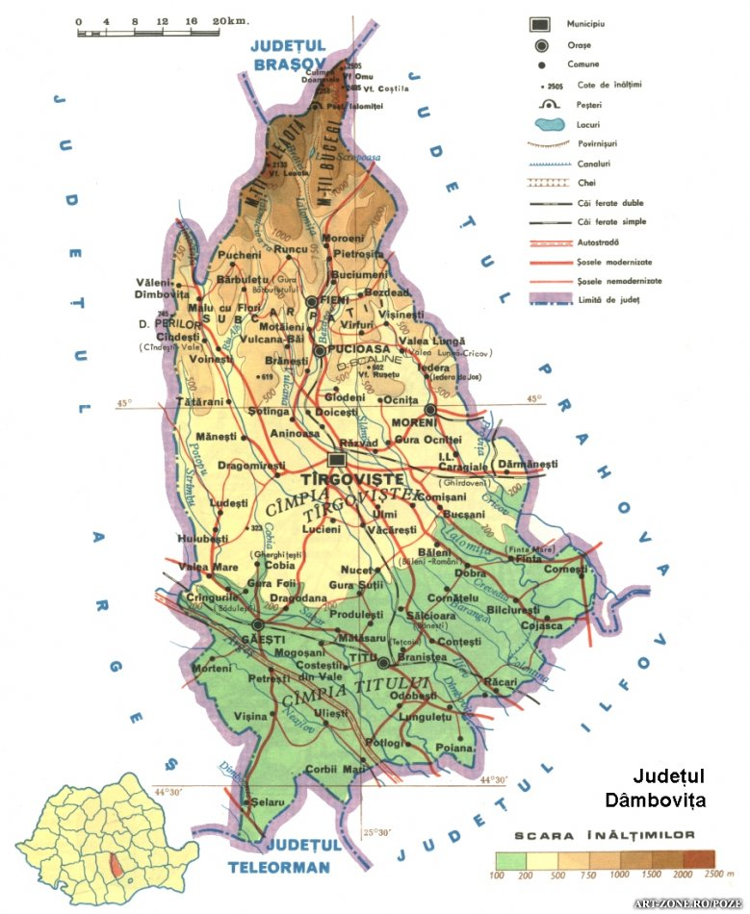

Pe raza judeţului Dâmboviţa există:
- 2 municipii:
  - Târgovişte, reşedinţă de judeţ, în care îsi aveau domiciliul, la 1 iulie 2017, 92 514 de persoane,
  - Moreni, a carui populație in funcție de domiciliu, număra la 1 iulie 2017, 20 200 persoane;
- 5 oraşe, în care își aveau domiciliul la 1 iulie 2017, un total de 55.029 de persoane, astfel:
- 15 191 in Pucioasa,
- 15 117 in Găeşti,
- 10 311 in Titu,
- 7 560 in Fieni,
- și 6 421 in Răcari.
82 de comune care totalizează 353 sate, având o populaţie rezidentă la 1 iulie 2017, de 357 734 locuitori.
Relieful dispus armonios este constituit din munţi, unităţi de tranziţie de la munte la deal (subcarpaţi), dealuri şi câmpie. Altitudinea maximă este de 2.505 m (vârful Omu), iar cea minimă de 128,9m (comuna Poiana). În ampla curbă altimetrică a reliefului predomină câmpia, care reprezintă 68% din suprafaţă.
Resursele de apă: teritoriul Judeţului Dâmboviţa este inclus în 2 bazine hidrografice:
Buzău-Ialomiţa şi Argeş-Vedea. Resursele de apă ale Judeţului Dâmboviţa sunt constituite din apele de suprafaţă (râurile Ialomiţa, Dâmboviţa, Argeş) care sunt şi importante surse de alimentare cu apă pentru populaţie, industrie şi agricultură dar şi apele subterane. Apele cantonate în stratul acvifer sunt folosite ca surse locale de aprovizionare cu apă a comunităţilor sau în irigarea culturilor. In zona de munte, în timpul infiltraţiilor, venind în contact cu unele straturi de roci apele se pot mineraliza apărând la suprafaţă ca ape minerale, cum sunt cele de la Priseaca (apele sulfurate, sulfuroase, bicarbonatate, clorurosodice) sau de la Vulcana Băi (ape iodurate, bromurate).
Clima: Judeţul Dâmboviţa are un climat temperat-continental, punându-şi amprenta asupra tuturor componentelor geografice. Datorită succesiunii treptelor de relief de la nord la sud, teritoriul judeţului se află sub influenţa circulaţiei maselor de aer de diferite tipuri: aer continental din nord şi est, mediteranean din sud-vest, iar la altitudine cel oceanic.

3. DEMOGRAFIE

3.1. Statistica populației
Conform datelor statistice existente la data de 1 iulie 2017, judeţul Dâmboviţa inregistreaza o populaţie de 525 048 de locuitori, ceea ce reprezintă 2.36% din totalul populatiei Romaniei.
Numărul populației județului Dâmbovița este anticipat să scadă până în anul 2025 cu aproximativ 72,3 mii persoane.
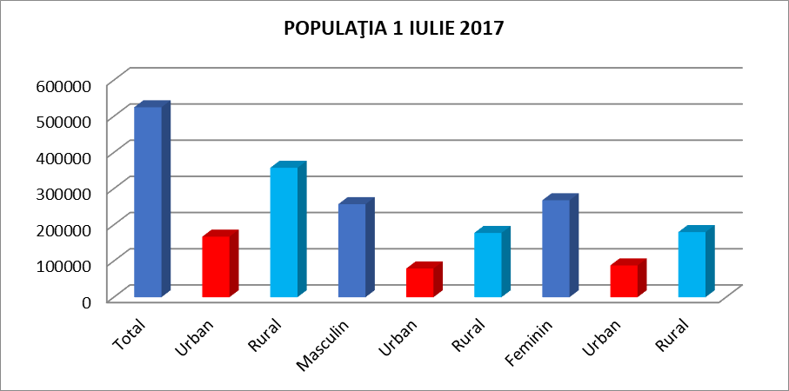
Populaţia la 1 iulie 2017 în mediul urban era de 167 314 persoane, din care 79 390 de sex masculin (47,44%), şi 87 924 de sex feminin (52,56%) iar în mediul rural 357 734 persoane, din care 177 731 de sex masculin (49,68%) şi 180 003 de sex feminin (50,32%), în scădere faţă de anii precedenţi în ambele medii.
În ceea ce priveşte structura populaţiei
pe sexe se constată o uşoară predominanţă
numerică a persoanelor de sex feminin reprezentând
51,02% din totalul populaţiei.
Distribuţia pe medii de rezidenţă a persoanelor
este în mediul urban de 31,87% şi de 68,13%
în mediul rural.

La fel ca şi distribuţia populaţiei României, pe grupe de vârstă, reiese că fenomenul de îmbătrânire demografică s-a accentuat, în ultimii ani, populaţia vârstnică de 65 ani şi peste (84 921 persoane) depăşind populaţia tânără de 0-14 ani (77 372 persoane), iar vârful piramidei grupei vârstelor cincinale se situează la grupa de 45-49 ani.
Analiza structurii populaţiei pe grupe de vârstă relevă tendința de îmbătrânire a populației care poate avea urmatoarele efecte negative:
    - reducerea numărului populației active,
    - reducerea populației tinere cu efecte negative asupra întregului sistem.

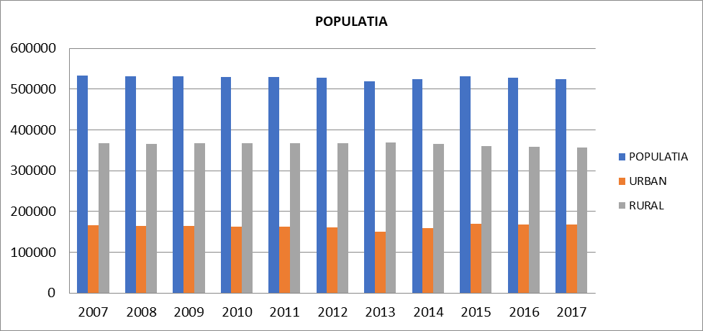
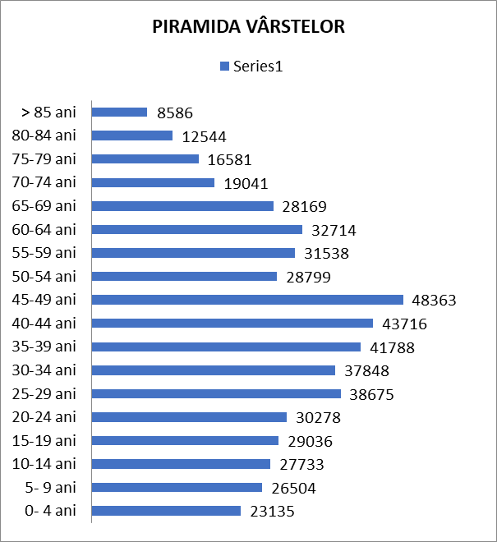

3.2. Mișcarea naturală a populației

Natalitatea este în scadere față de anii trecuți, iar aceasta evoluție coroborată cu o usoară crestere a mortalității a condus la scăderea sporului natural, ajungând în anul 2017 la valoarea de
-2143 cu un excedent de -4,08 la nivelul județului Dâmbovița. Sporul natural reprezintă rezultatul diferenței dintre numărul de născuți vii și persoane decedate într-un an, iar excedentul natural este diferența dintre numărul de născuți vii și persoane decedate într-un an este exprimat la 1 000 de locuitori și reflectă așadar ritmul de creștere sau scădere anuală a unei populații.

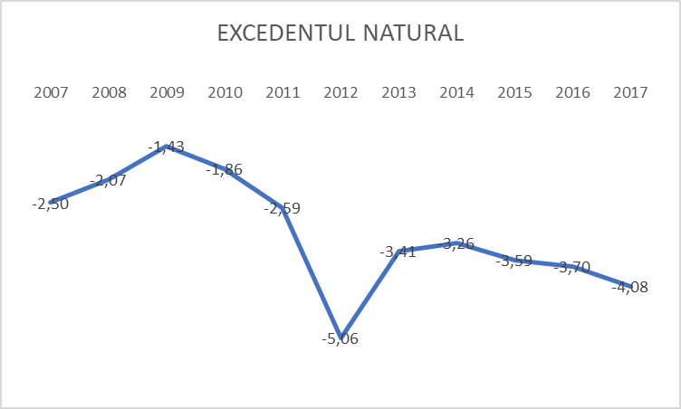

Mortalitatea este fenomenul demografic ce desemnează intensitatea (frecvenţa) evenimentului demografic deces într-o populaţie.
Rata mortalității generale la nivelul județului, a avut în anul 2017 valoarea de 12,38 decese la 1000 locuitori, fiind în creștere fată de anii precedenți. Evoluția în timp a mortalității, începând cu anul 2007, a fost una oscilantă cu variații ușoare.
Rata natalității în 2017 avea valoarea de 8,30 nou-nascuți vii, 0-1 ani la 1000 locuitori. Natalitatea este un fenomen demografic supus în primul rând efectelor caracteristicilor socio-economice particulare județului și țării în ansamblu. Nu trebuie însă neglijată și influența calității și accesibilității serviciilor de sănătate, factori importanți pentru prevenirea și controlul factorilor de risc și a morbidităților asociate mortalității infantile.

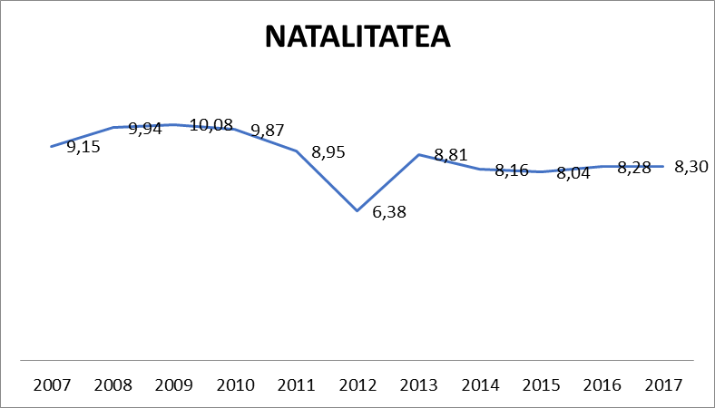
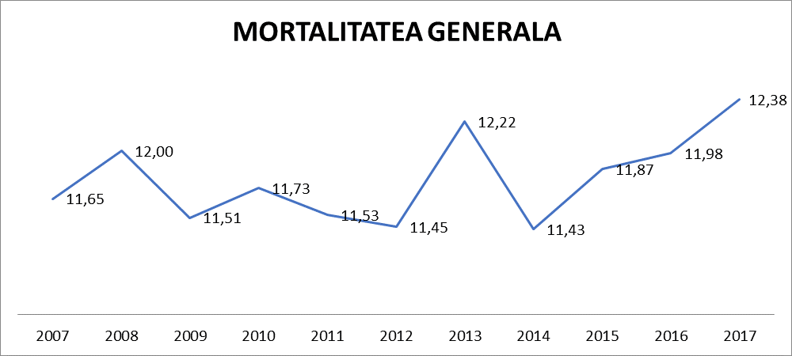

Rata de mortalitate infantilă, reprezintă numărul de decese sub un an la 1 000 de nou nascuti, în scădere în judeţul Dâmboviţa, atât în mediul urban cât şi în mediul rural fată de anul 2016.

Conform ultimelor date statistice care indică cauzele mortalității infantile la nivel național, principalele cauze de deces în rândul nou-născuților 0-1 an au fost, în ordinea frecvenței:
- afecțiunile perinatale,
- afecțiunile aparatului respirator,
- grupul malformațiilor congenitale, al deformațiilor și anomaliilor congenitale.
Alte cauze, altele decât cele menționate anterior, care concură la apariția de decese în randul nou-nascuților 0-1 an, sunt reprezentate de vârsta mamei (<15 ani sau >40 ani), nivelul socio-economic al acesteia, nivelul de educație, precum și neadresabilitatea la medic.

Rata de fertilitate în județul Dâmbovița a avut în anul 2017 o valoare de 40,5 de nou-nascuți vii la 1.000 de femei de vârstă fertilă (15-45 ani) față de anul 2016 când a înregistrat o valoare de 40,17.
Rata de fertilitate | 2016 | 2017
mame cu varsta <15 ani | 10 | 1
mame cu varsta 15-19 ani | 339 | 299
mame cu varsta 20-24 ani | 562 | 520
mame cu varsta 25-29 ani | 732 | 616
mame cu varsta 30-34 ani | 411 | 457
mame cu varsta 35-39 ani | 213 | 226
mame cu varsta 40-44 ani | 76 | 74
mame cu varsta 45-49 ani | 3 | 4
mame cu varsta >50 ani | 0 | 0

Urmărind tabelul alăturat se poate constata ca rata de fertilitate specifică a cunoscut o reducere semnificativă la grupele de vârstă tinere (mame sub 25 ani) și în principal la nivelul grupei de vârstă 20-24 ani.

Rata de nupțialitate (numărul de căsătorii într-un an la 1.000 de locuitori) prezintă o valoare de 6,05%₀ în anul 2017, evoluție crescătoare față de anul 2016 când a înregistrat o valoare de 5,39%₀.
Putem spune că reducerea, în timp, a numărului de căsătorii poate fi unul dintre factorii importanți care au condus la reducerea fertilității și totodată a natalității.

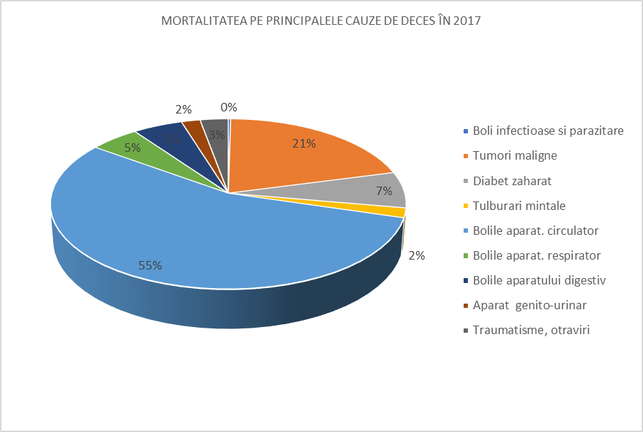

Analiza mortalității specifice pe cauze medicale arată că problemele majore, atât la nivel național cât și la nivel local, sunt bolile cardio-vasculare și tumorile maligne, urmate de bolile aparatului digestiv și bolile aparatului respirator. Cele mai dese cauze de deces legate de bolile sistemului circulator sunt bolile cerebrovasculare, hipertensiunea arterială, infarctul miocardic precum și cardiopatiile ischemice. Cele mai răspândite forme de cancer care au dus la cauza decesului sunt tumorile maligne bronhopulmonare, cancerul de sân, de prostată și col uterin. În ceea ce privesc bolile aparatului digestiv cele mai frecvente cauze de deces au fost cirozele și hepatitele cronice, iar în cazul bolilor aparatului respirator bronhopneumoniile cronice.
Din acest motiv analiza mai aprofundată a cauzelor de îmbolnăvire, cât și abordarea acestora prin acțiuni de prevenție, trebuie să constituie priorități în obiectivele strategice județene și naționale de prevenție și promovare a sănătății, dar fără a neglija mai ales importanța prevenirii bolilor netransmisibile în rândul categoriilor de vârstă vulnerabile.

4. FRECVENȚA BOLILOR

4.1. Frecvența bolilor transmisibile

Morbiditatea inregistrata prin boli transmisibile in anul 2017 comparativ cu anul 2016 releva o creştere a morbidităţii pentru unele boli transmisibile datorata acumularii unei mase populaţionale receptive la aceste boli. Facem referire aici la focarele de Rujeola care au evoluat pe teritoriul judeţului Dâmboviţa in anul 2017, aceste focare au aparut datorita faptului ca aceste comunităţi sunt cu expunere la risc prin populaţie de etnie rroma, apartenenţa religioasă care se opune vaccinarii (ex. Comunitatea din Costeşti Vale). Au fost raportate un numar de 6 focare dupa cum urmeaza:
- 1 focar de comunitate in localitatea Românesti- Potlogi cu 10 cazuri. Ca masura de interventie în cadrul focarului au fost vaccinati un numar de 39 contacţi, precum si efectuarea dezinfecţiei terminale in unitatea scolara din localitate. Perioada de evoluţie a focarului a fost 20.02.2017-14.04.2017
- 1 focar de comunitate in localitatea Slobozia Moara cu 3 cazuri. In cadrul focarului au fost vaccinati un numar de 3 contacti. Focarul a evoluat in perioada 24.02.2017-30.03.2017.
- 1 focar familial cu 3 cazuri in localitatea Visina, nu au fost identificati contacti eligibili pentru vaccinare.
- 1 focar de comunitate in localitatea Costesti Vale cu 31 cazuri. In cadrul focarului au fost vaccinati 69 de contacti, dupa activitatea de promovare a vaccinarii. Perioada de evolutie a focarului a fost 04.04.2017-30.07.2017
- 1 focar de comunitate in localitatea Titu cu 13 cazuri, in cadrul focarului au fost vaccinati 12 contacti. Perioada de evolutie a focarului a fost 03.06.2017-11.07.2017
- 1 focar de comunitate in localitatea Targoviste cu 6 cazuri. Perioada de evolutie a focarului a fost 06.06.2017-01.08.2017. Acesta a fost ultimul focar de rujeola care a evoluat pe teritoriul judetului Dambovita in anul 2017, ulterior au fost raportate doar cazuri sporadice fara legatura intre ele.
Numarul total de cazuri de rujeola (inclusiv cele din focare) este de 205, din care:
- 22 cazuri infirmate
- 111 cazuri confirmate
- 47 cazuri probabile
- 25 cazuri posibile (confirmate clinic)
In anul 2017 a continuat sa evolueze focarul de HAV din comunitatea Cojasca-Iazu, fiind inregistrate un numar de 29 noi cazuri. S-a intervenit cu vaccinarea a 50 contacti. Focarul a fost inchis in luna octombrie 2017. De asemenea au fost inregistrate un numar de 6 noi cazuri de HAV apartinand focarului din localitatea Bucsani deschis in luna decembrie 2016 si care a fost inchis in luna mai 2017.
In privinta altor boli transmisibile raportabile nu s-au inregistrat diferente semnificative comparativ cu anul 2016, astfel:
- Gripa – in primul trimestru al anului 2017 au fost înregistrate un numar de 15 suspiciuni de gripa din care au fost confirmate cu virus gripal de tip AH3 6 probe (în anul 2016 au fost confirmate un numar de 30 cazuri cu virusul gripal tip A H1N1 si un caz cu virus gripal tip B).
- SARI in primul trimestru al anului au fost înregistrate 2 cazuri de SARI aparţinand judetului nostru, un copil in varsta de 11 luni si un adult in varsta de 59 ani. Ambele cazuri au avut rezultat pozitiv pentru virusul gripal de tip AH3. Pacientul adult a decedat acesta prezentand si comorbidităti care au influenţat nefavorabil evolutia boli. In anul 2016 au fost înregistrate un numar de 7 decese la persoane confirmate cu gripa.
- Scarlatina 152 cazuri confirmate in 2017, fata de 102 cazuri confirmate in 2016. S-au inregistrat 6 focare in colectivitati scolare si prescolare, unde s-a intervenit cu efectuarea dezinfecţiei unităţilor respective, catagrafierea contacţilor de colectivitate, recoltarea de exsudate faringiene acestora si administrarea tratamentului profilactic. Cazurile de îmbolnavire au fost favorizate de sezonul rece si gradul de aglomerare din colectivităţi.
- Salmonelloza - 10 cazuri in 2017 (31 cazuri in 2016). Nu s-au înregistrat cazuri in unitati scolare sau colectivitati cu risc epidemiologic.
- Hepatita virala tip B 3 cazuri (3 cazuri in 2016), cazurile s-au înregistrat la adulti care nu au beneficinat de programul national actual de imunizare, care cuprinde vaccinarea cu AHB a tuturor născutilor din Romania.
- Hepatita virala tip C – 3 cazuri s-au înregistrat in 2017.
- Tuse convulsiva – s-au înregistrat 5 cazuri, toate au fost infirmate cu laboratorul.
- Infectie urliana – 5 cazuri din care 3 confirmate, fata de 1 caz confirmat in anul 2016.
- Meningita meningococica – 3 cazuri confirmate, din care 2 s-au soldat cu decesul bolnavilor, este vorba despre o gravida si nou-nascutul acesteia, ambii decedand la scurt timp dupa nastere. Mentionam ca gravida nu era in evidenta unui medic de familie din judeţul nostru, ea avand domiciliul stabil in Bucuresti. La emiterea suspiciunii de boala meningococică s-au luat măsurile de prevenţie in ceea ce priveşte contacţii de colectivitate si familiali ai cazurilor suspecte, aceste măsuri constând in administrarea tratamentului antibiotic preventiv. In anul 2016 a existat o singura suspiciune aceasta fiind infirmata cu laboratorul.
- Boala Lyme 46 cazuri din care 28 confirmate (fata de 18 cazuri din care 5 confirmate in 2016).
- Febra Butonoasa – 9 cazuri din care 4 confirmate (4 cazuri confirmate in 2016).
- Febra Q –20 cazuri din care 11 confirmate (11 cazuri confirmate in anul 2016).
- Sifilis –9 cazuri in 2017 (11 cazuri in 2016). Nu s-au inregistrat cazuri de sifilis congenital si nici focare cu 3 cazuri.
- Leptospiroza – 7 cazuri din care 2 confirmate cu laboratorul fata de 5 cazuri, toate infirmate, in 2016.
- Legioneloza - 3 cazuri confirmate in 2017.
- Listerioza – 2 cazuri confirmate in 2017.
- Meningita West Nile – 8 cazuri din care 3 confirmate.
- Antrax – 1 caz infirmat.
- Botulism- 1 caz confirmat
In cadrul programului se asigură medicamentele, vaccinurile, dezinfectantele, materialele sanitare, echipamentele de protecţie necesare pentru intervenţie în caz de focar/epidemie de boală transmisibilă sau situaţii de risc epidemiologic, prin reîntregirea rezervei antiepidemice, conform Ordinului M.S. nr.377/2017 in care sunt reactualizate normele tehnice de derulare a programelor nationale de sanatate.
Mentionam ca în anul 2017, în județul Dâmbovița, nu s-a înregistrat stare de alerta epidemiologica in morbiditatea cu boli transmisibile prioritare.
Sintetizând infomațiile de mai sus, numărul de cazuri noi înregistrate pe tip de boala se poate regăsi în tabelul alăturat. Astfel, față de anul 2016 se poate constata o scădere semnficativă a numărului de îmbolnăviri.

4.2. Frecvența bolilor netransmisibile

Principalele boli cronice din evidențele medicilor de familie, cu cel mai mare număr de cazuri rămase în evidență în anul 2017, în județul Dâmbovița, în ordinea frecvenței, sunt:
- bolile hipertensive (58 572 cazuri și cu o prevalență de 11 155,55 la 100 000 de locuitori)
- diabetul zaharat (23 931 cazuri și cu o prevalență de 4 557,87)
- cardiopatia ischemică (23 410 cazuri și cu o prevalență de 4 458,64)
- tulburările mentale și de comportament (13 355 cazuri și cu o prevalență de 2 543,58)
- tumorile maligne (12 339 cazuri și cu o prevalență de 2 350,07)
- bolile pulmonare cronice obstructive (10 537 cazuri și cu o prevalență de 2 006,86)
- boala ulceroasă (8 698 cazuri și cu o prevalență de 1 656,61)
- ciroza și alte hepatite cronice (8 622 cazuri și cu o prevalență de 1 642,14)
- obezitatea (6 784 cazuri și cu o prevalență de 1 292,07)

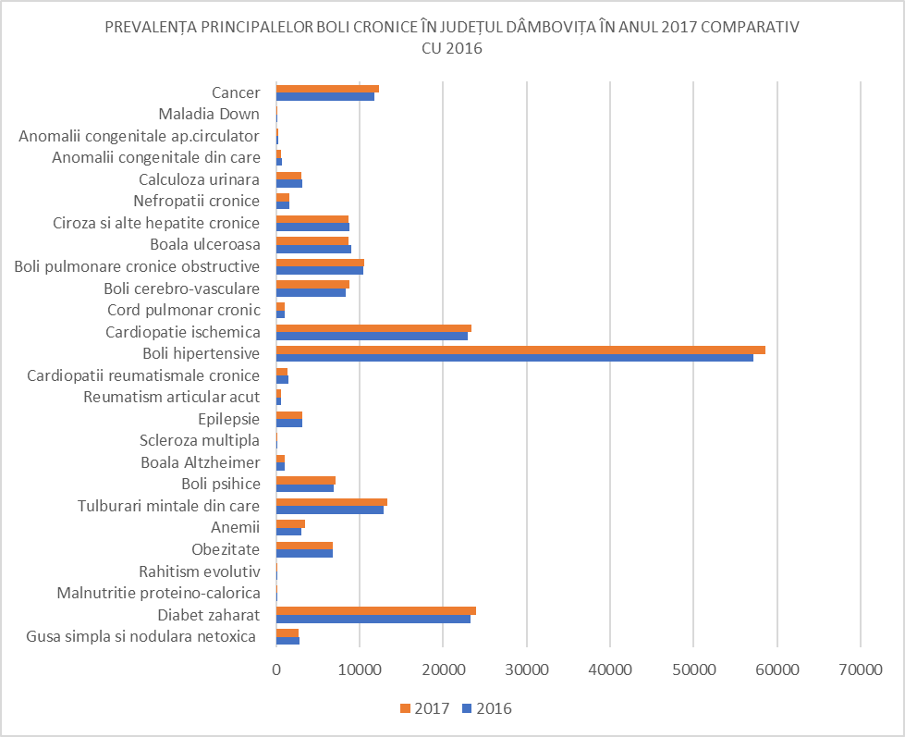

Dintre bolile care prezintă o prevalență semnificativă la nivelul județului nostru, în ordine descrescătoare sunt: bolile aparatului circulator, diabetul zaharat, tumorile maligne, obezitatea, bolile psihice, ciroza și alte hepatite cronice, înregistrează valori ale prevalenței peste nivelele medii pe tară. Din acest motiv, depistarea cauzelor și găsirea soluțiilor pentru reducerea nivelului bolilor cronice, devine necesară pentru scaderea frecvenței acestora pe termen lung.

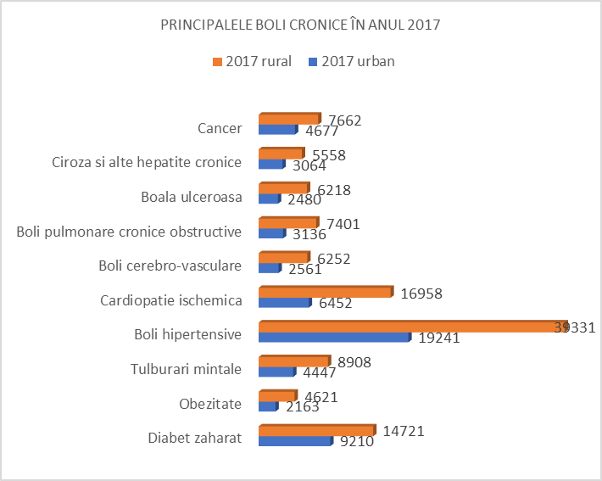
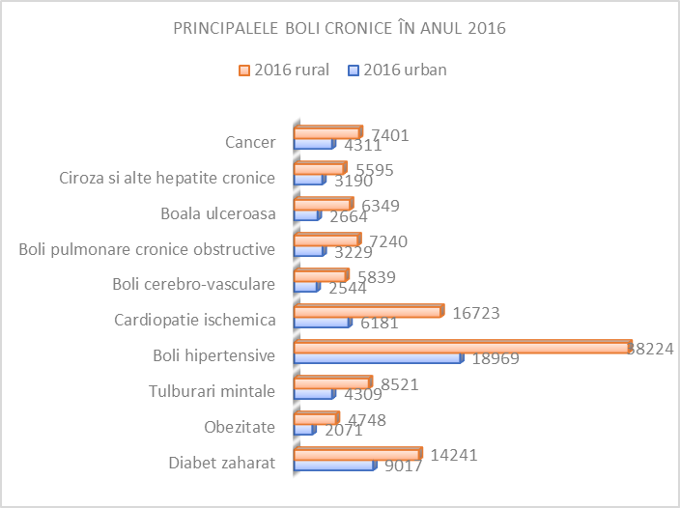

Fără a pierde din vedere faptul că prevalența este în creștere, mai ales în mediul rural, după cum se observă în graficele prezentate, iar populația este în continuă scădere, se poate afirma că prevenția prin reducerea expunerii la factori de risc exogeni trebuie să constituie una dintre prioritațile județene și naționale.

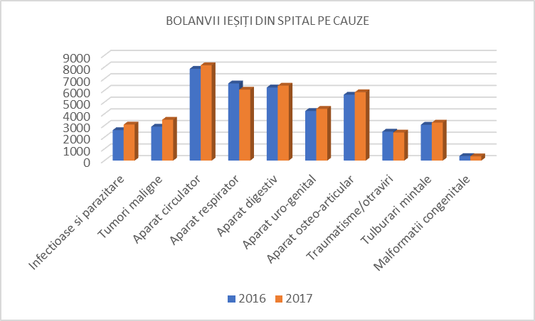
După cum se observă și în cazul bolnavilor ieșiți din spital pe clase de boli se constată o creștere semnificativă comparativ cu anul 2016, în special la bolile aparatului circulator și bolile aparatului digestiv.

Ținând cont că aceste boli au în cea mai mare parte un determinism legat de stilul de viața nesănătos (alimentație neechilibrată, sedentarism, fumat, exces de alcool și nu în ultimul rând dezechilibrul viață-muncă), neadresabilitatea la medic, accesibilitatea redusă la serviciile medicale în mediul rural a dus la creșterea numărului de imbolnăviri atât în mediul urban cât și în mediul rural, comparativ cu anii precedenți.

5. ACTIVITĂȚILE DE PREVENȚIE ȘI PROMOVARE A SĂNĂTĂȚII

5.1. Prevenția bolilor transmisibile

S-a reîntregit rezerva antiepidemică, ținând cont și de modificările legislative benefice, inițiate de M.S. (Ord.M.S. 386/2015).
In acest context s-au asigurat si distribuit vaccinurile către furnizorii de servicii medicale in vederea vaccinarii copiilor eligibili la vaccinare, conform calendarului national de vaccinare prevazut in ordinul MS 377/01.04.2017 cu modificarile si completarile prevazute in ordinul M.S. 1020/ 04.09.2017.
S-a efectuat verificarea lunara a catagrafiilor, estimarea necesarului lunar, pentru fiecare tip de vaccin (pentru loturile eligibile la vaccinare), si s-a efectuat distribuirea acestora catre furnizorii de servicii medicale, conform catagrafiilor intocmite.
In luna ianuarie 2017 s-a demarat campania suplimentară de vaccinare ROR, in baza catagrafiilor întocmite in luna decembrie 2016, cuprizand cele 4 grupe de vârsta, eligibile la vaccinare:
- 9-11 luni;
- 1-4 ani (cu zero doze)
- 5-9 ani (cu zero doze)
- 5-9 ani (cu o doza)
Mentionam ca începand cu data de 01.10.2017 a fost introdusa in Calendarul National de Vaccinari, vaccinarea antipneumococica pentru copiii născuti începand cu data de 01.08.2017.
In anul 2017 s-a primit cu titlu gratuit un numar de 96 797 doze vaccinale pe tipurile de vaccin prevazute in calendarul national si totodata disponibile pentru administrare.
Pentru buna desfasurare a Programului National de Vaccinare au fost luate urmatoarele măsuri:
- instruiri ale personalului medical vaccinator si a celui auxiliar (asistenti comunitari, mediatori sanitari, asistenti promovarea sanătatii, asistenti sociali) privind păstrarea corespunzatoare a vaccinurilor, administratrea acestora, a respectarii intervalelor intre vaccinari, a recuperarii restantierilor inclusiv la vaccinarea sulimentara ROR precum si a modalităţii de raportare a vaccinarilor efectuate lunar.
- înregistrarea tuturor vaccinarilor in evidentele medicale primare, inclusiv in RENV.
- s-a verificat lunar, prin sondaj, operarea, raportarea si validarea vaccinarilor efectuate, care se face obligatoriu, pe baza raportului generat de RENV, de catre furnizorii de servicii medicale (cabinete medicale individuale, maternităţi).
- în luna iulie 2017 au fost infiintate 23 centre de vaccinare in vederea recuperarii copiilor restantieri la vaccinarea ROR, iar in luna septembrie s-au adăugat inca 5 centre de vaccinare in cabinetele medicale scolare din municipiul Târgoviste. Totodata s-au reactivat punctele de vaccinare in secţiile de Pediatrie pentru copii abandonati conform ordinului M.S. 1020/2017.
- s-a asigurat decontarea lunara a prestarilor de servicii medicale efectuate de furnizorii de servicii, doar in baza raportului generat de RENV si a contractelor de prestari servicii medicale.
In cursul anului 2017 s-au inregistrat 3 cazuri de RAPI (reactie adversa posibila indezirabila) din care: 2 la vaccinarea ROR, 1 la vaccinarea cu Tetraxim (DTPa - VPI), care au fost raportate INSP- CNSCBT conform metodologiei.
Pana la 31.12.2017 s-au efectuat un nr. de 26 532 doze vaccin AG raportate si decontate pentru populaţia din grupele la risc crescut de a contracta sau transmite gripa, (conform metodologiei elaborate de Institutul Naţional de Sănătate Publică), diferenta de 22 893 doze fiind deja in curs de administrare la cabinetele medicale.

Concluzii
Acoperirile vaccinale suboptimale au avut drept cauze urmatoarele:
- disfunctionalitati privind aprovizionarea cu vaccin Tetraxim (DTPa-VPI) nefiind disponibil in depozitul central din luna martie 2016, prima transa de vaccin repartizata de 2000 doze preluata in data de 01.03.2017 dar neacoperind necesarul de 3800 copii catagrafiati.
- disfunctionalitati privind aprovizionarea cu vaccin Hexacima (DTPa-VPi- Hib-HepB) in lunile ianuarie, februarie, martie, iar in aprilie prima transa de vaccin repartizata fiind de 2216 doze fata de necesarul de 2852 de copii catagrafiati la momentul respectiv.
- vaccinarea ROR a inregistrat o acoperire mai scazuta datorita includerii in catagrafie a copiilor neinscrisi pe listele medicilor de familie precum si a celor plecati in strainatate si ramasi in listele de asteptare.
- vaccinarea dT la varsta de 14 ani a fost suboptimala datorita lipsei de vaccin incepand cu 01.07.2017 (prima transa de vaccin fiind repartizata in data de 08.12.2017)
- pentru vaccinarile VTA la gravide acoperirea suboptimala se explica prin acceptabilitate din ce in ce mai scazuta a gravidelor fata de vaccinarea VTA dar si prin lipsa acestuia de la inceputul anului, pana la data de 25.09.2017.
În ceea ce privește prevenția HIV/SIDA a crescut numarul cazurilor nou depistate cu HIV/SIDA:14 cazuri noi in anul 2017 faţă de anul precedent 10 cazuri noi HIV.
S-a îmbunatatit activitatea DSP in anul 2017 de testare HIV a femeilor gravide la nivelul laboratorului propriu precum si a grupelor de risc, in scop diagnostic, conform metodologiei. Astfel in anul 2017 s-au testat 2119 gravide, faţă de 1016 în anul 2016.
S-au distribuit cu regularitate, maternităţilor, testele rapide pentru testarea gravidelor înainte de naştere fiind efectuate 1782 testari in anul 2017, fata de 2 363 in anul 2016.
S-a realizat testarea populatiei generale cu expunere la risc in proportie de 1% conform solicitarilor Ord.MS 377/2017.
Obiective:
- reducerea raspândirii infectiei HIV/SIDA prin depistarea precoce a persoanelor infectate in randul celor cu comportament la risc pentru infectia HIV/SIDA precum si depistarea precoce a persoanelor infectate HIV simptomatice;
- reducerea morbiditatii asociate prin asigurarea tratamentului bolnavilor cu infectie HIV/SIDA.
Referitor la prevenția tuberculozei, nu s-a înregistrat nici un focar cu 3 cazuri de TBC, care sa impuna interventia echipei DSP. S-a intervenit in schimb, in derularea anchetelor epidemiologice in colectivitatile de copii, pentru fiecare caz in parte depistat de dispensarul TBC, conform metodologiilor in lucru. Nu s-a inregistrat nici un caz de meningita TBC.
Obiective:
- reducerea prevalenţei şi a mortalităţii TB;
- menţinerea unei rate de depistare a cazurilor noi de TB pulmonară pozitivă la microscopie;
- tratamentul bolnavilor cu tuberculoză;
- menţinerea ratei de succes terapeutic la cazurile noi pozitive de TB pulmonară.

5.2. Supravegherea și prevenția infecțiilor nosocomiale

S-a realizat o mai buna raportare a cazurilor de infectie nosocomiala, fapt ce explica numarul mai mare de cazuri monitorizate, centralizate si analizate in anul in curs, datorita respectarii procedurii specifice dar si a protocolului de colaborare dintre D.S.P. si Spitalul Judetean de Urgenta Targoviste, (prin coordonatorul judetean DSP), precum si a introducerii metodologiei de supraveghere a infectiei cu clostridium difficile.
In luna aprilie 2017 a intrat in vigoare Ord. M.S. 377/2017 privind derularea programelor nationale de sanatate publica pentru anii 2017-2018.
S-au declarat si înregistrat in cursul anului 2017 un numar de 455 IAAM, din care: 10 MRSA (staficococ rezistent la meticilina), 15 CPE (enterobacteriaceae producatoare de carbapenemaze), 24 ESBL+ (enterobacteriacee producatoare de beta-lactamaza), 50 MDR (multidrog rezintente), 4 PDR (pandrog rezistente) 42, C3G-R (rezistente la cefalosporine de generatia a III-a) 61, CAR-R (rezistente la carbapeneme). Din totalul de 455 cazuri de IAAM, 185 sunt reprezentate de ICD (infectie cu Clostridium Difficile). In anul 2016 au fost raportate un numar de 191 IAAM.
S-a intervenit, conform normelor tehnice prevăzute in ord. MS 377/2017: instruiri metodologice, consultanţă de specialitate, supraveghere activa a IAAM (infecţii asociate actului medical) prin verificarea prin sondaj a foilor de observatie.
Metodele avansate de tratament introduse la ora actuală in creşterea rezistenţei microbiene la antibiotice amplifica importanţa monitorizării infectiilor nosocomiale.
Tratamentul modern cu antibiotice reprezintă pentru epoca actuală o revoluţie in lupta împotriva celor mai grave boli transmisibile. Acest aspect este amenintat în momentul de faţă de faptul ca dezvoltarea unor antibiotice noi, eficiente, este mai lentă decât procesul de răspandire a rezistentei microbiene.
Mentionăm ca in anul 2017, PN I.5 a fost bugetat pentru formarea profesională a personalului medical din unitatile sanitare cu paturi, fiind desemnati doi reprezentaţi, medicul epidemiolog si respectiv un medic cu specialitatea terapie intensiva (ATI).

5.3. Supravegherea factorilor de risc pentru sănătate din mediu și prevenția bolilor asociate

Supravegherea calității apei potabile distribuite în sistem centralizat în zonele de aprovizionare mari și supravegherea calității apei potabile distribuite în sistem centralizat în zonele de aprovizionare mici.
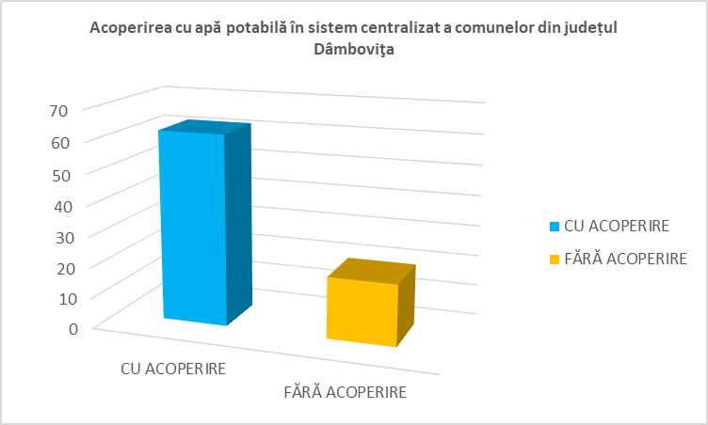
În anul 2017, din cele 89 de localitati ale județului Dâmbovița, 69 de localități au fost alimentate cu apă potabilă în sistem centralizat (7 orase si 62 de comune), deservite de un numar de 80 de sisteme publice de alimentare cu apa potabila. Dintre acestea 7 sisteme de alimentare cu apa sunt în mediul urban și 73 în mediul rural. Există comune care sunt alimentate cu apa de la 2 sau 3 sisteme de aprovizionare ca urmare a distributiei neuniforme a populatiei și caracteristicilor de relief.

Direcția de Sănătate Publică a supravegheat calitatea apei potabile furnizată prin aceste sisteme în cadrul programului de monitorizare de audit și monitorizare de control (acolo unde producătorul și distribuitorul de apă nu dispun de laborator de analize) prin prelevarea de probe și analizarea lor. În anul 2017 au fost recoltate în cadrul acestei acțiuni 1.119 probe de apa. Pe baza rezultatelor tuturor monitorizărilor de control și audit au fost întocmite rapoartele de calitate ale apei potabile .
În afara activităților derulate în vederea întocmirii raportului referitor la calitatea apei potabile din zonele de aprovizionare mari și mici, s-au mai facut prelevari de apă din următoarele unități:
- spitale, furnizori privați de servicii medicale-90 probe
- unități de învățământ cu surse proprii de apa potabila (fantani): 69 probe din care 54 conforme microbiologic (78,26%) si 56 conforme la parametrii fizico-chimici (81,15%).
- penitenciare: 19 probe,
- societăți comerciale: 537 probe.
Supravegherea cazurilor de methemoglobinemie acută infantilă generată de apa de fântână.
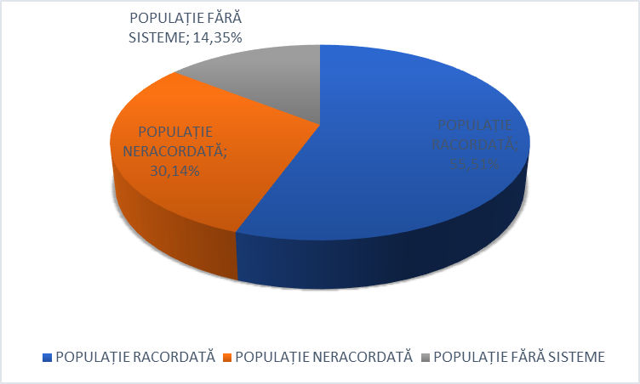

Utilizarea apei de fântână
s-a redus semnificativ
în anul 2017, prin punerea
în funcţiune sau extinderea sistemelor
centralizate de alimentare cu apă
potabilă în mediul rural.
Un număr de 20 de localități rurale sunt
alimentate doar cu apă din fântâni
individuale.

În localitățile rurale care nu dispun de sisteme centralizate de alimentare cu apă potabilă s-au recoltat un număr de 108 probe de apă din fântâni publice si particulare din care un nr. de 72 probe au fost conforme din punct de vedere microbiologic (66.6%) si un nr. de 94 probe au fost conforme la parametrii fizico-chimici (87%). Rezultatele analizate au fost comunicate unităților administrativ-teritoriale, iar acolo unde s-au înregistrat parametri neconformi, potrivit Legii 458/2002, s-au transmis recomandările şi măsurile ce trebuie instituite în vederea potabilizării apei. Menționăm că în anul 2017 nu s-au raportat cazuri de methemoglobinemie acută infantilă cauzată de consumul de apă de fântână.
În concluzie un total de 1.942 de probe de apă potabila au fost prelevate și analizate în anul 2017 de către personalul D.S.P. Dâmbovița. Dintre acestea:
- 540 probe au fost recoltate din sisteme publice urbane cu un procent de conformitate de 99.6% la parametrii fizico-chimici si 98.33% la cei microbiologici.
-579 probe au fost recoltate din sisteme publice rurale cu un procent de conformitate de 95,4% la parametrii fizico-chimici si 98,27% la cei microbiologici.
-108 probe apa de fantana din care procentul de conformare la parametrii fizico-chimici a fost de 87% si 66.6% la parametrii microbiologici. Procentul mare de neconformare se explica prin gradul mare de poluare al panzei freatice ca urmare a deversarii necontrolate a apelor uzate provenite din gospodariile particulare, mai cu seama in mediul rural si neintretinerii corespunzatoare a fantanilor si instalatiilor aferente acestora.

Evaluarea calității apei de îmbăiere.
Conform metodologiei și recomandărilor Institutului Național de Sănătate Publică București, D.S.P. Dâmbovița a solicitat informații de la primării și Direcția Națională Apele Române - Bazinele Argeş-Vedea și Buzău-Ialomiţa, care au atribuții pe raza județului Dâmbovița, referitoare la existența zonelor de îmbaiere, riverane corpurilor de apă naturală. Pe teritoriul județului Dâmbovița nu sunt amenajate zone naturale de îmbăiere.
În afara acestei activități derulate prin programul național, ca urmare a faptului că pe raza județului există și funcționează un număr de 36 de piscine, care prin calitatea apei de bazin pot asocia un risc pentru sănătate, conform Ordinului M.S. 119/2014, s-au prelevat un număr de 79 probe, pentru determinarea indicatorilor fizico-chimici și microbiologici. Menţionăm că în anul 2017, în judeţul Dâmboviţa, nu s-au înregistrat cazuri de îmbolnăviri în relaţie cu calitatea apei de piscină/bazin.
Monitorizarea intoxicațiilor acute neprofesionale cu produse chimice.
Furnizorii de servicii medicale au raportat un număr de 88 de intoxicații acute neprofesionale (dintre care 12 cazuri s-au soldat cu deces), pentru care au fost completate fise, conform metodologiei, care ulterior au fost transmise catre CRSP Iasi.
Supravegherea produselor cosmetice în relație cu sănătatea umană.
Activitatea a fost derulată prin personalul serviciului Control în Sănătate Publică, fiind evaluate 130 de produse (legat de etichetare și documente însoțitoare) și prelevate și analizate chimic si microbiologic 12 probe. Rezultatele primite pentru 2 probe din cele 12 au fost conforme.
Monitorizarea sistemului de gestionare a deșeurilor rezultate din activitatea medicală s-a realizat prin instruirea anuală a personalului desemnat de la nivelul spitalelor, serviciului de ambulanță, serviciului de medicină legală, centrului de transfuzii, precum și a centrelor de dializă private de pe raza județului, prin urmărirea raportării corecte a cantităților de deșeuri medicale colectate și eliminate și a altor informații relevante ce privesc sistemul de gestionare a deșeurilor. Datele colectate au fost transmise trimestrial către I.N.S.P. De asemenea, având în vedere că și D.S.P. Dâmbovița este o unitate producătoare de deșeuri rezultate din activități medicale, s-a urmărit implementarea procedurii operaționale referitoare la gestionarea deșeurilor, raportarea lunară a deșeurilor, precum și instruirea personalului cu rol în gestionarea/manipularea deșeurilor.
În cadrul programului de comparări interlaboratoare în domeniul calității apei potabile, Laboratorul de Diagnostic și Investigare în Sănătate Publică, respectiv compartimentul Chimie Sanitară, a participat la schema de testare a competenței cu rezultate satisfăcătoare, incadrandu-se astfel in categoria laboratoarelor de incredere.

5.4. Supravegherea factorilor de risc ocupationali (noxelor)

În vederea protejării sănătății și prevenirea îmbolnavirilor asociate factorilor de risc ocupaționali (chimici, fizico-chimici și biologici) au fost efectuate măsurători:
- toxicologice – 202 acțiuni în 31 obiective;
- biotoxicologice – 302 acțiuni în 10 obiective;
- MAF-uri – 93 acțiuni în 4 obiective;
- pentru controlul suprafețelor – 93 acțiuni în 4 obiective;
- legate de disconfortul termic – 11 acțiuni în 3 obiective;
- pentru nivelul de zgomot – 202 de acțiuni în 22 obiective;
- pentru iluminatul interior –26 acțiuni în 3 obiective;
- pentru nivelul de radiații neionizante (electromagnetice) – 34 de acțiuni în 17 obiective;
- pentru aprecierea gradului de risc în cazul condițiilor de muncă cu potențial de vătămare, grele, deosebite sau speciale – 92 de acțiuni în 18 obiective.

Au mai fost eliberate 40 de interpretări ale măsurătorilor de câmp electromagnetic efectuate în 16 unități.
In ceea ce priveste cazurile de boala profesionala, in judetul Dâmbovita, in anul 2017, s-au înregistrat trei (3) cazuri.
Au fost eliberate un numar de 80 de asistente de specialitate, 4 referate de evaluare, 5 conformitati si 5 notificari la asistentele de specialitate.
In cadrul sintezelor nationale conform Subprogramului 1 din domeniul 3 al PN II, au fost derulate toate metodologiile dupa cum urmeaza:
- Evaluarea expunerii profesionale la tricloretilena si tetracloretilena – au fost completate răspunsurile chestionarului din Anexa. In judetul nostru nu exista expunere profesionala la tricloretilena si tetracloretilena. Laboratorul nostru de toxicologie industrială poate efectua determinari in aerul expirat, numai pentru tetracloretilena.
- Supravegherea respectării cerinţelor minime legislative privind sănătatea si securitatea în munca a lucratorilor expusi la riscuri generate de vibratii. In judetul Dambovita exista expusi profesionali la vibraţii, in domeniul transporturilor si industriei grea - aproximativ un numar de 1500. Pe parcursul anului nu au fost solicitări de la societătile din judeţ pentru efectuarea de măsuratori de vibraţii, acestea fiind efectuate în proportie de 80% de catre INSP Bucuresti.
- Elaborarea modelului de raport de medicina muncii ca instrument de colectare standardizata a datelor privind sănătatea lucratorilor – au fost trimise 4 rapoarte completate conform cerintelor, cu adnotările si completarile necesare, în vederea revizuirilor solicitate. Au fost făcute recomandari in vederea îmbunatăţirii acestor tipuri de raportari anuale, de catre Medicul Specialist de Medicina Muncii din cadrul DSP Dambovita, pentru o mai buna supraveghere a starii de sanatate a expusilor profesionali din toate domeniile de activitate.
- Riscul contactării tuberculozei pulmonare (ca boală profesionala) la personalul angajat în unitătile sanitare din Romania – au fost completate tabelele cu personalul expus profesional la BK din cadrul Sanatoriului TBC Moroieni si Dispensarului TBC Targoviste, si trimise catre CRSP Iasi. Nu au fost evidentiate pe parcursul anului 2017 cazuri de boli profesionale, boli legate de profesiune sau incapacitate temporară de munca prin TBC. A fost semnalat un caz de TBC la o spălatoreasa din cadrul Sanatoriului Moroieni la finele lunii decembrie - in curs de derulare a anchetei de boala profesionala
- Protejarea sanatatii si prevenirea imbolnavirilor in expunerea la radiatii ionizante si neionizante – au fost completate Anexele atat pentru radiatii ionizante cat si neionizante si trimise catre CRSP Bucuresti. Pentru radiatiile neionizante au fost enumerate unitatile in care s-au interpretat rapoartele de incercari de camp electromagnetic din primarii – birouri (17 unitati) si trecute valorile limita de expunere ale persoanelor expuse. Nu au fost inregistrate depaşiri, iar personalul investigat a fost declarat apt in proportie de 100%.
Valorificarea rezultatelor rapoartelor privind cazurile noi de boala profesionala la nivel national – au fost efectuate 3 anchete de boala profesionala, doua din ele cu cate doua diagnostice diferite care s-au confirmat. Acestea au fost raportate catre CNMRMC Bucuresti – compartimentul de Boli Profesionale, unde s-au trimis formularele BP 2 completate si codificate pentru fiecare caz de boala profesionala.

5.5. Supravegherea factorilor de risc și prevenția bolilor legate de alimentație

Monitorizarea nivelului de iod din sarea iodată pentru consum uman, s-a derulat conform metodologiei de implementare, fiind transmise rapoarte referitoare la probele recoltate de către Serviciul Control în Sănătate Publică (20 probe în total), inclusiv legate de conformitatea acestora și măsurile luate de către același serviciu în cazul celor 4 probe neconforme (supra- sau subiodate). Au fost retrase de la comercializare 23 flacoane x 400 grame si 34 de cutii x 1000 grame existente in stoc si s-a impus predarea spre neutralizare a produsului neconform. In cazul produselor neconforme unde stocul s-a epuizat pana la aflarea rezultatelor de laborator, nu a mai fost necesara luarea de masuri de blocare a stocului, sau de sanctionare, adresate unitatii de desfacere.
Evaluarea riscului chimic și bacteriologic al alimentelor cu destinație nutrițională specială (ADNS), s-a realizat prin catagrafierea a 10 unităti distribuitoare de ADNS, evaluarea a 50 de produse din aceste unități și recoltarea de către Serviciul Control în Sănătate Publică a 9 probe care au fost testate pentru nivelul pesticidelor din conținut, concentrația de metale (Pb, Cd, Al, Hg si Sn), concentrația de benzo(a)piren, prezența micotoxinelor, precum și pentru verificarea contaminării microbiologice (cu Listeria monocytogenes şi/sau Enterobacter sakazakii).
Au fost recoltate si trimise la CRSP Cluj - 4 probe, la CRSP Iasi - 3 probe, la DSP Dambovita - 2 probe. Inca nu avem rezultatele fizico- chimice de la CRSP Cluj.
În cadrul monitorizării calităţii suplimentelor alimentare, au fost catagrafiate 20 de unități unde au fost verificate 35 produse, colectându-se informații referitoare la anumite substanțe/elemente chimice din compoziţia acestora, precum minerale, vitamine, substanțe extrase din plante, coenzima Q10, licopen etc., alte substante cu rol fiziologic sau nutritional în funcție de care s-a realizat catalogarea lor. În plus, au fost prelevate 2 astfel de produse, de catre Serviciul Control în Sănătate Publică, pentru a se stabili nivelul de Pb și Cd din compoziție. Informațiile astfel colectate au fost transmise la C.R.S.P. Timișoara (Centrul Regional de Sănătate Publică Timișoara).
Nu avem rezultatele analizelor de laborator.
Evaluarea valorii nutritive a alimentelor se efectueaza la INSP Bucuresti.
Monitorizarea alimentelor cu adaos de vitamine, minerale și alte substanțe s-a derulat prin catagrafierea a 20 de unități și prelevarea a 23 probe de produse pentru care s-a efectuat verificarea notificării lor la Ministerul Sănătății. Rezultatele acestei activități au fost transmise la C.R.S.P. Timișoara.
Acțiunea de monitorizare a alimentelor tratate cu radiații a fost derulată de către serviciul Control în Sănătate Publică, au fost verificate 50 de produse din 5 unități de desfacere, fiind recoltate dintre acestea 2 probe de produs în vederea testării în laborator a încărcăturii radioactive. Rezultatele au arătat că cele două probe analizate sunt conforme si nu asociază un risc pentru sănătate.
Evaluarea factorilor de risc din materiale si obiecte care vin in contact cu alimentele: verificarea respectarii limitelor de migrare pentru materialele si obiectele care vin în contact cu alimentele, a fost derulată de asemenea de către serviciul Control în Sănătate Publică, fiind verificate 90 de produse din 95 unități distribuitoare. Dintre acestea au fost prelevate 7 probe pentru a fi supuse testelor de laborator pentru a se indentifica nivelul de migrare al substanțelor din compoziția materialelor în alimente la CRSP Bucuresti si DSP Ialomita.
Supravegherea stării de nutriţie si a alimentaţiei populaţiei - datele primare ale
sintezei, în format Excel – (ancheta alimentara pe 24 de ore efectuată pentru fiecare persoană)
au fost trimise la CRSP Cluj, în vederea evaluării calitative si cantitative a stării de nutriţie.
Pentru realizarea sintezei naţionale privind alimentaţia şi starea de nutritie a populatiei, am luat în studiu un număr de 50 de persoane, adulti, din localitatea Targoviste, jud. Dâmboviţa femei şi bărbaţi.
S-au efectuat măsurători antropometrice, ale tensiunii arteriale şi 10 determinări biochimice sangvine; datele de morbiditate corelate cu modul de alimentaţie al acestui grup de subiecti luaţi în studiu, sunt următoarele:
In ceea ce priveşte tensiunea arteriala, valori crescute (HTA) au fost identificate la 11 subiecţi din cei 50 luati in studiu cu o prevalenţă de 22%.
Pe baza măsuratorilor antropometrice şi determinarea indicelui de masă corporală (IMC), s-au constatat urmatoarele:
Din totalul de 50 persoane doar 15 subiecţi (30 %) au IMC în limite normale (18,5-24,9 reprezintă limitele normale pentru IMC);
- un număr de 35 subiecţi (70%) sunt supraponderali (IMC≥25)18 barbati (36%) si 17 femei (34%), dintre subiectii supraponderali 21subiecţi (42%) prezintă obezitate (IMC≥30), 11 barbati (22%) si 10 femei (20%).
- diabet zaharat-valori crescute ale glicemiei s-au identificat la 5 persoane (10%).
- SM= sindrom metabolic: caracterizat prin prezenţa a cel puţin 3 din cei 5 factori de risc enumeraţi în continuare: TA≥150/95 mmHg, glicemie a jeun ≥110mg%, trigliceride ≥150 mg%, HDL<40mg% pt bărbaţi si <50mg% pentru femei, CA >102 cm pentru bărbaţi şi >88 cm pentru femei; (CA=circumferinţa abdominală;)
- s-au identificat un număr de 7 subiecţi (14%), care prezintă sindrom metabolic, persoane la risc de a suferi complicaţii cardio-vasculare severe, chiar deces. Se impun masuri de constientizare a populatiei despre rolul unei alimentatii echilibrate in prevenirea afectiunilor cardio-vasculare si bolilor de metabolism.

Trebuie precizat că persoanele participante la acest studiu au provenit din rândul pacienților acoperiți cu servicii de medicină de familie prin cabinetul medical individual Dr. Simona Amuza din municipiul Târgoviște.

În cadrul activității de supraveghere a rolului alimentului în izbucnirile de toxiinfecții alimentare, pe parcursul anului 2017 nu a existat niciun focar de toxiinfecție alimentară.
Evaluarea aportului de substante excitante din bauturi energizante s-a derulat prin catagrafierea a 10 unitati cu verificarea a 60 de produse conform cerintelor sintezei.
S-au recoltat 3 probe de bauturi energizante si s-au trimis la CRSP Cluj in vederea determinarii cafeinei, carnitinei si colorantilor sintetici.
Monitorizarea apelor minerale natural imbuteliate (AMN). Singura unitate de imbuteliere ape minerale naturale din judetul Dambovita, nu a functionat in anul 2017.
Monitorizarea consumului de aditivi alimentari. Nu exista producatori de bere in judetul Dambovita, conform cerintelor sintezei.

5.6. Supravegherea expunerii la radiații ionizante și prevenția bolilor asociate

Igiena Radiaţiilor din cadrul D.S.P. Dâmboviţa este arondată Laboratorului Teritorial (L.I.R.) din cadrul D.S.P. Prahova, conform Ord. M.S. 431/2004 privind organizarea și funcţionarea
laboratoarelor şi compartimentelor de igienă a radiaţiilor ionizante aflate în reţeaua M.S.,
modificat prin Ord. M.S. 1078/2009 şi coordonează activitatea pe linie de igiena radiaţiilor.
Monitorizarea radioprotecției pacientului în expunerea medicală la radiații ionizante
Au fost desfașurate 106 acțiuni privind expunerea pacientului în unitățile medicale, conform Ord. M.S. 1225/2016.
Supravegherea expunerii personalului medical la radiații ionizante
S-au realizat 75 acțiuni de supraveghere și control în unitățile radiologice din sectorul medical și industrial.
Supravegherea nivelurilor de referinta in diagnostic in expunerile medicale la radiaţii ionizante
S-au realizat 17 actiuni privind înregistrarea, centralizarea şi raportarea nivelurilor de referinţă pentru dozele primite de pacienţi din expunerile medicale ( trimestrul II 2017).
Supravegherea conținutului radioactiv natural al alimentelor și al apei potabile conform Recomandarii 2000/473/ EUROATOM
D.S.P. Dâmbovița îi revine numai activitatea de prelevare a probelor de apă potabilă și de aliment. În anul 2016 au fost prelevate 31 de probe dintre care:
- 18 probe de apă potabilă,
- 1 proba apă de suprafață râul Ialomița,
- 12 probe depuneri atmosferice.
Nu s-au semnalat depășiri ale dozelor maxime admise, concluziile se prezintă centralizat de către LIR D.S.P Prahova la I.N.S.P. București.
Monitorizarea de audit a radioactivității apei potabile conform Legii 301/2015 privind stabilirea cerințelor de protecție a sănătății populației în ceea ce priveste substanțele radioactive din apa potabilă.
Au fost prelevate si analizate un numar de 32 probe. Nu s-au semnalat depășiri ale dozelor maxime admise, concluziile fiind centralizate și prezentate de către L.I.R. D.S.P Prahova la I.N.S.P. București.
Supravegherea conținutului radioactiv al apelor minerale și evaluarea efectului asupra stării de sănătate.
Această sinteză nu a fost derulată deoarece singura firma de îmbuteliere a apei minerale din județul Dâmbovița, S.C. RAM PROD S.R.L. Moroieni, nu a funcționat în anul 2017.
Supravegherea starii de sanatate a populatiei din jurul obiectivelor nucleare.
Deoarece în județul Dâmbovița nu exista niciun obiectiv nuclear major, aceasta sinteză nu s-a derulat.
În vederea protejării sănătății personalului expus la radiații ionizante, a populației și factorilor de mediu, s-au efectuat 75 de actiuni, ce au vizat controlul aplicării normelor de securitate nucleară și de igiena radiațiilor în unitățile autorizate din sectorul medical și industrial;

5.7. Supravegherea factorilor de risc și prevenția bolilor și tulburarilor specifice copiilor și adolescenților

Verificarea condițiilor igienico-sanitare din unitățile de invățământ de toate gradele, efectuată la solicitarea conducerii unităților in vederea eliberarii Certificatului de Conformitate, a constat în verificarea a 78 de unități, 66 dintre acestea, respectiv un procent de 85%, îndeplineau condițiile igienico-sanitare stabilite prin lege, iar in 12 unitati s-au depistat neconformități legate de îndeplinirea condițiilor igienico-sanitare, solicitându-se remedierea acestora pentru ca unitățile să-și poată desfașura în continuare activitatea in conditii optime.
In cadrul Programului National de Sanatate V a fost derulata sinteza” Evaluarea conditiilor igienico-sanitare in unitatile pentru educarea si instruirea copiilor si tinerilor: scoli si gradinite”si au fost evaluate 50 unitati de invatamant prescolar si scolar.
Tot în cursul anului 2017 au fost autorizate sanitar 25 de unități de învățământ.
Supravegherea desfășurării examenelor de bilanț ce privesc dezvoltarea fizică si a starii de sanatate a copiilor si tinerilor, a avut drept rezultat examinarea a 21 415 subiecti, urmărindu-se indicatorii de dezvoltare fizică (armonică, dizarmonică, cu supra/sau subponderalitate etc.), precum și existența unor tulburări/boli (pe cele 54 de categorii de boala - TBC, hepatita virală, diabet, tumori, obezitate, sechele ale rahitismului etc.).

REZULTATELE EXAMENELOR MEDICALE DE BILANT
Aprecierea nivelului de dezvoltare fizica
Greutate
1 | Nr. subiecti cu greutate foarte mica | 188
2 | Nr. subiecti cu greutate mica | 914
3 | Nr. subiecti cu greutate medie (mijlocie) | 6186
4 | Nr. subiecti cu greutate mare | 1430
5 | Nr. subiecti cu greutate foarte mare | 1207
Inaltime
1 | Nr. subiecti cu inaltime foarte mica | 202
2 | Nr. subiecti cu inaltime mica | 702
3 | Nr. subiecti cu inaltime medie (mijlocie) | 6519
4 | Nr. subiecti cu inaltime mare | 1797
5 | Nr. subiecti cu inaltime foarte mare | 705
Diagnostic de dezvoltare fizica
1 | - armonica | 5915
2 | - dizarmonica cu plus de greutate | 2097
3 | - dizarmonica cu minus de greutate | 1913

Totodată, supravegherea a permis colectarea de date pe baza cărora, în funcție de prevalența anumitor tulburări/probleme de sănătate se pot stabili necesitățile legate de serviciile de prevenție, depistarea precoce a unor afectiuni sau deficiente, aplicarea tratamentului recuperator, orientarea scolara si profesionala in functie de starea de sanatate și promovarea sănătății în rândul copiilor.

În ceea ce priveşte viciile de refracţie, frecvența acestora a crescut îndeosebi la clasele a VIII-a şi a XII-a și la şcolile profesionale, motivele fiind: iluminatul necorespunzător în sălile de clasă, precum şi programul de învăţământ supraîncărcat. Frecvența deformărilor de coloana vertebrală a scăzut faţă de anii anteriori ca incidenţă, datorită dotării unităţilor de învăţământ cu mobilier corespunzător.
In cadrul supravegherii stării de sănătate a copiilor și tinerilor a fost monitorizată efectuarea triajului epidemiologic după fiecare vacanță, fiind examinați 246 110 de preșcolari și elevi în vederea depistării eventualelor condiții de sănătate care pot duce la îmbolnavirea copiilor și tinerilor cu care intră în contact în colectivitățile de învățământ. Au fost depistate aproximativ 627 de cazuri de imbolnavire dintre care 82% erau reprezentate de pediculoză. Personalul medico-sanitar a asigurat izolarea cazurilor depistate, deparazitarea cazurilor de pediculoză și revenirea acestora în colectivitate în cel mai scurt timp.
În vederea completării informațiilor referitoare la tipurile și nivelele de morbiditate cronica prin dispensarizare in colectivitatile de copii si tineri, medicii de familie si medicii de medicina scolara raportează cazurile de boală înregistrate în rândul acestora către D.S.P. Informațiile astfel colectate sunt de asemenea utile în prioritizarea acțiunilor de prevenție și promovare a sănătății în rândul acestor categorii de vârstă. Astfel, în rândul celor peste 28 657 de indivizi de 0-19 ani, declarați de medicii de familie si medicii de medicina scolara, s-au înregistrat aproximativ 3 604 cazuri de boală, dintre acestea 35% fiind reprezentate de afecțiuni cronice.
Identificarea, cuantificarea și monitorizarea comportamentelor cu risc pentru sănătate, s-a desfășurat conform metodologiei de implementare stabilită de I.N.S.P., abordând probleme legate de fumat, consumul de alcool și droguri, sedentarism, violență, precum și de comportamentul sexual în rândul copiilor și tinerilor. Astfel au fost organizate acțiuni de informare atât a copiilor și tinerilor cât și a personalului didactic, legat de riscul și efectele nocive asociate adicției de tutun, alcool, droguri și cafea, privind expunerea la boli cu transmitere sexuală și de promovare a unui stil de viață sănătos. În același timp prin aplicarea a 240 de chestionare au fost colectate date care vor orienta și fundamenta acțiuni viitoare adresate prevenției și promovării sănătății în rândul copiilor și tinerilor.
Evaluarea profilului de risc psiho-social în comunități școlare, implementată conform cerințelor metodologice ale I.N.S.P., a vizat identificarea factorilor de risc psihologici și sociali, specifici mediului educațional, în vederea stabilirii măsurilor necesare de reducere a riscului asociat. Acțiunea a constat în aplicarea de chestionare pe un esantion de 100 elevi și 106 cadre didactice, din doua unitati de invatamant liceal.
Evaluarea comportamentelor legate de fumat la populatia scolara, implementată conform cerințelor metodologice GYTS (Global Youth Tobacco Survey), in vederea inventarierii utilizarii produselor de tutun de catre elevi, a evaluarii perceptiei riscului, precum si a impactului medical si economic al consumului de tutun in rindul elevilor, a constat in aplicarea a 112 chestionare elevilor din 2 unitati de invatamant gimnazial selectate de INSP Bucuresti, conform metodologiei GYTS (Global Youth Tobacco Survey).

5.8. Supravegherea bolilor netransmisibile și promovarea sănătății

In cadrul activității Promovarea unui stil de viaţă sănătos s-au derulat campanii de informare-educare-comunicare conform calendarului stabilit de Ministerul Sanatatii si a prioritatilor locale: 10 campanii obligatorii si 5 campanii de interes local, cu aproximativ 564 (cu 64% mai multe decat in anul 2016) activitati de informare, standuri de sanatate, mese rotunde, seminarii, sesiuni de instruire a asistentilor comunitari si a mediatorilor sanitari, marsuri stradale, interviuri, s.a cu 9 895 de materiale informative distribuite, pentru aproximativ 20423 participanti directi.
Campaniile s-au orientat asupra formarii unui stil de viata sanatos ca premiza pentru prevenirea principalelor afectiuni cronice care domina astazi patologia locala: tumori maligne, boli de nutritie si metabolism, afectiuni ale aparatului cardio-vascular, s.a.
Mentionam si activitati de consultanta in domeniul IEC pentru partenerii cu care desfăşurăm în comun diferite acţiuni (Centrul de Prevenire Evaluare si Consiliere Antidrog, Inspectoratul Şcolar, Crucea Rosie etc.) sau cu ocazia participării la diverse comisii si evenimente pe teme de sănătate publică (comisii la nivelul Instituţiei Prefectului, Comisia de luptă pentru prevenirea şi combaterea traficului de persoane, Echipa Intersectoriala locala in domeniul prevenirii si combaterii violentei asupra copilului si violenta in familie etc).
In ceea ce priveste obiectivul: Cresterea numarului de locuitori protejati de imbolnaviri specifice prin aplicarea masurilor de profilaxie colectiva si individuala s-au derulat urmatoarele activitati:
In localitatile Cojasca, I. L. Caragiale si cartier Halta Teis, asezari in care populatia roma este foarte bine reprezentata, in cadrul actiunii de promovare a vaccinarii ROR si de recuperare a restantierilor, Compartimentul de Promovare a Sanatatii a desfasurat activitati de informare, educare, comunicare, cu 130 participanti, actiune in care, pe langa informatiile privind vaccinarea s-au desfasurat si activitati de prevenirea hepatitei virale tip A si a modului in care fiecare poate actiona pentru a evita contactarea virusului ( informatii legate de igiena personala, a locuintei si siguranta alimentelor). In acelasi timp au fost afisate materiale informative privind igiena mainilor si siguranta alimentatiei.
Aceste activitati au contribuit la educarea grupurilor dezavantajate, in sensul cresterii gradului de complianta la vaccinare si recuperare a restantierilor, in scopul unei acoperiri vaccinale optimale.
Asistentii medicali scolari (60 pers), asistentii medicali comunitari (35 pers) si mediatorii sanitari (6 pers), considerati vectori de mesaj, au fost instruiti pe temele:
- Depresia – sa vorbim!,
- Vaccinarea Tetraxim,
- Saptamana Europeana a vaccinarii!,
- Vaccinul Hexacima,
- Prevenirea Tuberculozei,
- Fii inteligent! Pastreaza-ti zambetul sanatos!,
- Ziua Mondiala impotriva Obezitatii!,
- Ziua Mondiala impotriva HTA,
- Nu lasa alcoolul sa-ti hotarasca viitorul!,
- Prevenirea Rujeolei,
- Ziua Mondiala a alimentatiei la san,
- Contraceptia, Depistarea precoce a cancerului de san,
- Ziua Europeana a informarii despre Antibiotice,
- Promovarea vaccinarii.
D.S.P. Dambovita s-a implicat prin organizarea de conferinte de presa, ocazie cu care s-a explicat femeilor despre depistarea precoce a cancerului de col uterin si importanta vaccinarii HPV.
Tot in cadrul aceluiasi obiectiv propus mai sus, in vederea promovarii comportamentelor sanatoase pentru prevenirea ITS( HIV/SIDA, HVB, HVC) s-au realizat activitati pe tot parcursul anului, iar luna decembrie a fost dedicata Campaniei Ziua Mondiala de Lupta Impotriva HIV/SIDA, s-au efectuat 27 activitati, cu un total de 1191 participanti si in care s-au distribuit 500 materiale informative “Ridicati mainile pentru prevenirea HIV”.

6. ACTIVITĂȚILE DE INSPECȚIE ȘI CONTROL

6.1. Organizarea și funcționarea serviciului de Control în Sănătate Publică

Potrivit titlului I - Sănătate Publică - din Legea nr. 95/2006 privind reforma în domeniul sănătăţii, activitatea de control în sănătate publică este exercitată de către personalul de specialitate din cadrul Inspectiei Sanitare de Stat din Ministerul Sănătăţii, precum şi de către personalul de specialitate al serviciilor de Control în sănătate publică din cadrul Direcțiilor de Sănătate Publică județene, desemnat de catre Ministerul Sănătăţii.

Activitatea de control în sănătate publică constă în exercitarea controlului oficial cu privire la caracteristicile unităţilor, activităţilor şi produselor, în vederea stabilirii şi impunerii conformării la cerinţele prevăzute de normele legale de sănătate publică din domeniile:
a) producţiei, fabricării, prelucrării, depozitării, transportului, distribuţiei şi comercializării alimentelor, inclusiv în sectorul alimentaţiei publice şi colective, conform protocoalelor semnate cu celelalte autorităţi din domeniu;
b) calitatii apei pentru consum uman şi a celei folosite la alte activităţi umane, inclusiv a celei de îmbăiere, conform protocoalelor semnate cu autorităţile competente din domeniu;
c) gestionării deşeurilor lichide şi solide şi în special a celor periculoase;
d) calităţii habitatului;
e) respectării condiţiilor igienico-sanitare în unităţile de învăţămant şi ocrotire a copiilor şi tinerilor, precum şi a procesului instructiv-educativ;
f) mediului de muncă şi bolilor profesionale, în relaţia cu mediul de muncă;
g) activităţilor de îngrijiri de sănătate;
h) prevenirii şi combaterii bolilor transmisibile;
i) furnizării de servicii care presupun riscuri potenţiale pentru viaţă sau sănătatea populaţiei ori a persoanelor care execută serviciile respective;
j) unităţilor de producere, depozitare și desfacere a produselor cosmetice;
k) unităţilor de producere, depozitare și desfacere a produselor biocide.

Activitatea de control în sănătate publică functioneaza pe baza urmatoarelor principii:
a) principiul imparţialităţii: inspectorii sanitari nu trebuie să fie supuşi niciunei presiuni comerciale, financiare, politice sau de altă natură care le-ar putea influenţa raţionamentul;
b) principiul independenţei: inspectorii sanitari trebuie să fie independenţi în raport cu partea inspectată şi nu trebuie să se angajeze în nicio activitate care să afecteze independenţa lor în rationament;
c) principiul confidenţialităţii: în exercitarea activităţii, inspectorii sanitari de stat vor asigura păstrarea confidenţialităţii datelor, cu excepţia situaţiilor care constituie un risc pentru sănătatea publică;
d) principiul transparenţei: inspectorii sanitari au obligaţia să îşi desfaşoare activitatea într-o manieră deschisă faţă de public, prin care accesul liber şi neîngrădit la informaţiile fundamentate ştiințific, de interes public, să constituie regula, iar limitarea accesului la informaţii să constituie excepţia, în condiţiile legii;
e) principiul aplicării unitare: inspectorii sanitari asigură respectarea legislaţiei din domeniul sănătătii publice în mod unitar, în conformitate cu prevederile acesteia, indiferent de forma de proprietate a obiectivelor inspectate.

Personalul cu atribuţiuni de control, respectiv inspectorii sanitari, au următoarele atribuţiuni:
a) constată şi sancţionează contravenţiile la normele de igienă, conform legii;
b) păstrează confidenţialitatea privind iminenţa inspecţiei sanitare, înainte de începerea propriu-zisă a acesteia şi confidenţialitatea datelor pe care unităţile inspectate le pun la dispoziţie;
c) solicită unităţilor controlate orice documente necesare efectuării inspecţiei şi, după caz, copii ale acestora;
d) prescriu unităţilor controlate măsuri de remediere, cu stabilirea de termene şi responsabilităţi în vederea înlăturării deficienţelor de igienă constatate, măsuri de remediere, cu stabilirea de termene şi responsabilităţi;
e) propun inspectorului șef suspendarea temporară a activităţii unităţilor şi obiectivelor până la remedierea deficienţelor; în situaţii cu risc major şi iminent de îmbolnăvire a populaţiei, dispun suspendarea pe loc sau imediată a activităţii unităţii, obiectivului şi informează operativ inspectorul sanitar şef despre măsura aplicată;
f) propun directorului coordonator adjunct retragerea avizului sanitar sau a notificării de produs, în situaţia în care substanţele sau produsele sunt neconforme cu specificaţiile din dosarul tehnic;
g) opresc, denaturează sau conditionează darea în consum public a alimentelor care nu corespund normelor de igienă, precum şi folosirea obiectelor, materialelor şi a substanţelor care, prin natura lor sau prin modul de utilizare, periclitează starea de sănătate a populaţiei;
h) recoltează şi sigilează probe necesare pentru identificarea şi analiza riscului pentru sănătate, precum şi contraprobe;
i) dispun măsuri speciale pentru bolnavii, suspecţii şi contacţii de boli transmisibile sau purtătorii de germeni patogeni, precum şi alte măsuri cu caracter obligatoriu pentru combaterea bolilor transmisibile şi a celor profesionale;
j) verifică aplicarea legislaţiei Uniunii Europene în domeniul sănătăţii publice;
k) verifică şi răspund de respectarea legislaţiei în vigoare privind prevenirea şi controlul infecțiilor nosocomiale în toate unităţile sanitare;
l) opresc folosirea preparatelor biologice utilizate în scop diagnostic, profilactic şi de tratament, care se dovedesc necorespunzătoare sau nocive sănătăţii;
m) în situaţia în care, în timpul unei activităţi de control, constată existenţa unui conflict de interese sau deficienţe grave ce pot determina riscuri majore pentru sănătatea populaţiei, comunică urgent directorului coordonator adjunct în vederea delegării unui alt inspector şi luării măsurilor de urgenţă;
n) respectă şi aplică principiile de etică şi deontologie profesională.
Pentru documentare, întreg personalul cu atribuţiuni de control a avut acces la legislaţia în domeniu, în vederea aprofundării şi aplicării ei unitare.

La nivelul judeţului Dâmboviţa, serviciul Control în Sănătate Publică a funcţionat ca structură distinctă în cadrul Direcţiei de Sănătate Publică, activitatea acestuia fiind coordonată metodologic de Inspectia Sanitara de Stat din cadrul Ministerului Sănătaţii, si a fost organizat in 2 compartimente:
- inspectia si controlul factorilor de risc din mediul de viata si de munca,
- control unităţi şi servicii de sănătate.
Scopul general al activităţii de control în sănătate publică l-a constituit protejarea sănătăţii şi creşterea calităţii vieţii populaţiei din judeţul Dâmboviţa. În vederea îndeplinirii acestui scop, au fost stabilite următoarele obiective specifice:

- Pentru protejarea sănătăţii cetăţenilor faţă de acţiunea factorilor de risc din mediul de viaţă şi de muncă:

- creşterea numărului de unităţi de educaţie, ocrotire şi ingrijire a copiilor şi tinerilor care întrunesc condiţiile igienico-sanitare de funcţionare şi în care se aplică principiile unei alimentaţii sănătoase în rândul tinerei generaţii;
- scăderea numărului de locuitori expuşi riscului de a consuma apa nepotabilă furnizată prin instalaţiile centrale sau locale;
- îmbunatățirea calităţii apei de îmbăiere pentru un numar cât mai mare de piscine şi/sau bazine de înot;
- îmbunătăţirea condiţiilor igienico-sanitare de funcţionare a unităţilor de prestări servicii pentru populaţie, inclusiv de cazare turistică;
- scăderea numărului de produse cosmetice neconforme sau care conţin subsţante interzise, plasate pe piaţă;
- scăderea numărului de produse biocide neconforme sau care conţin substanţe interzise, plasate pe piaţă;
- creşterea numărului de unităţi în care se asigură condiţiile minime de sănătate şi securitate în muncă, simultan cu scăderea numărului de îmbolnăviri profesionale sau/şi legate de profesiune;
- utilizarea materialelor în contact cu alimentul, aditivilor şi suplimentelor alimentare avizate;
- scăderea numărului de evenimente de sănătate publică în care este implicat consumul de alimente neconforme sau nerespectarea bunelor practici la prepararea şi servirea alimentelor.

- Pentru creşterea calităţii serviciilor de asistenţă medicală:

- reducerea numărului de cazuri de infecţii nosocomiale/an, pentru fiecare unitate sanitară cu paturi;
- reducerea numărului de cazuri de boli profesionale sau boli legate de profesie în randul personalului medical şi nemedical din unităţile sanitare;
- absenţa cazurilor de toxiinfecţii alimentare în randul pacienţilor internaţi în unităţile sanitare cu paturi şi unităţile medico-sociale;
- reducerea numărului de reclamaţii privind calitatea serviciilor medicale;
- creşterea gradului de satisfacţie a pacienţilor şi/sau aparţinătorilor vis-a-vis de condiţiile de spitalizare şi de calitatea serviciilor acordate.

- Pentru creşterea calităţii actului de control :

- instruirea permanentă a întregului personal cu atribuţiuni de control cu privire la legislaţia comunitară şi naţională în domeniu;
- participarea unui număr cât mai mare de inspectori/asistenţi inspectori la cursuri de instruire/perfecţionare în utilizarea noilor tehnologii: utilizare calculator, internet şi comunicare electronică, relaţii publice, limbi străine etc.
- reducerea numărului de sesizări la adresa activităţii inspectorilor/asistenţilor inspector.

6.2. Activitatile derulate in anul 2017

In anul 2017, a efectuat 3262 acţiuni de control conform Programului de activitate întocmit şi aprobat de directorul executiv al Direcţiei de Sănătate Publică Dâmboviţa astfel:

- Prin Compartimentul Inspectia si controlul factorilor de risc din mediul de viata si de munca 2087 actiuni de control astfel :

- 447 acţiuni de control în unităţi de producţie, fabricare, prelucrare, depozitare, transport, distribuţie şi comercializare a alimentelor, inclusiv în sectorul alimentaţiei publice şi colective, conform protocoalelor semnate cu celelalte autorităţi din domeniu, sistematice si conform celor 7 actiuni tematice de control:
- actiune de control tematic privind suplimentele alimentare si alimentele imbogatite cu minerale si vitamine in salile de fitness;
- actiune de control tematic pentru verificarea aditivilor alimentar destinati consumului uman;
- actiune de control tematic pentru verificarea conformitatii la prevederile legale a apelor minerale naturale si a apelor imbuteliate;
- actiune de control tematic pentru verificarea respectarii legislatiei in vigoare privind materialele si obiectele care vin in contact cu alimentul;
- actiune de control tematic in unitatile de catering care asigura masa in invatamantul preuniversitar;
- actiune de control tematic privind controlul alimentelor cu destinatie nutritionala speciala si a mentiunilor de nutritie si de sanatate;
- actiune de control tematic privind alimentele tratate cu radiatii ionizante.

In cadrul acestor actiuni au fost inspectate:
- 247 obiecte/materiale care vin in contact cu alimentul
- 118 sortimente de apa minerala naturala si apa de masa
- 219 alimente cu destinatie nutritionala speciala
- 209 alimente imbogatite cu vitamine si minerale
- 66 sortimente de sare iodata
- 209 alimente tratate cu radiatii
- 220 aditivi alimentari
- 282 suplimente alimentare

- 332 acţiuni de control a calităţii apei pentru consum uman şi a celei folosite la alte activităţi umane sistematice si conform tematicii de control:
- actiune de control tematic pentru verificarea sistemelor publice de aprovizionare cu apa si a fantanilor publice in localitatile din mediul rural.

- 65 actiuni de control in obiective de interes turistic, inclusiv a calitatii apei de imbaiere sistematice si conform tematicii de control:
- actiune de control tematic in taberele pentru copii si unitati de turism cu activitati similar;
- actiune de control tematic pentru verificarea conformitatii apelor de imbaiere.

- 309 acţiuni de control privind mediul de viata a populatiei ;

- 419 acţiuni de control privind respectea condiţiilor igienico-sanitare în unităţile de învăţământ şi ocrotire a copiilor şi tinerilor, precum şi a principiilor pentru promovarea unei alimentaţii sănătoase în rândul acestora, sistematice si conform celor 3 actiuni tematice de control:
- actiune de control tematic in unitati de invatamant, inclusiv in crese si scoli speciale pentru verificarea microclimatului si a conditiilor in care se deruleaza programul Lapte corn;
- actiune de control tematic in unitatile de invatamant preuniversitar;
- actiune de control tematic in unitatile de invatamant universitar.

- 94 acţiuni sistematice de control privind asigurarea condiţiilor minime de sănătate şi securitate la locul de muncă, precum şi a celor specifice expunerii la diverşi factori nocivi profesionali;

- 9 acţiuni de control a unităţilor de producere, depozitare, desfacere si utilizare a produselor biocide, in care au fost inspectate 216 produse biocide, conform urmatoarelor tematice de control:
- actiune de control tematic pentru verificarea articolelor tratate
- actiune de control tematic pentru verificarea produselor biocide.

- 141 actiuni de control a unitatilor de producere, desfacere si utilizare a produselor cosmetice, in care au fost inspectate 405 produse cosmetice conform urmatoarelor tematice de control:
- actiune de control thematic pentru verificarea saloanelor de infrumusetare si a produselor cosmetice profesionale;
- actiune de control tematic in saloanele de bronzare artificiala;
- actiune de control tematic pentru verificarea pachetelor promotionale cu produse cosmetice.

- 10 acţiuni de intervenţie în Sistemul Rapid de Alertă pentru Alimente şi furaje

- Totodata, au fost efectuate 261 acţiuni de control la sesizarea/solicitarea cetăţenilor sau a altor instituţii.

În cadrul acestor acţiuni:
- au fost aplicate 157 sanctiuni contraventionale, din care 70 amenzi in valoare de 134.900 Ron şi 87 avertismente, pentru neconformitati la prevederile legale;
- au fost emise 4 decizii de interzicere/limitare a desfasurarii unor activitati generatoare de disconfort pentru populatie;
- au fost oprite de la comercializare/retrase de pe piata urmatoarele produse:
- 143 kg si 310 litri produse alimentare neconforme;
- 1 090 bucati obiecte destinate sa vina in contact cu alimentele neconforme.
- a fost notificat Ministerul Sanatatii in vederea instituirii masurilor specifice in cazul a 74 produse biocide identificate cu neconformitati de etichetare.

Personalul compartimentului a fost implicat in derularea programului national pentru monitorizarea factorilor de risc din mediul de munca si de viata prin prelevarea de probe in cadrul proiectelor:
- Monitorizarea calitatii suplimentelor alimentare - au fost prelevate 2 probe de suplimente alimentare – Calciu-Vitamina D3 si Geriatric VITA-MIN 30, produs Alevia, in vederea determinarii metalelor grele Pb si Cd.
- Evaluarea aportului de substanţe excitante din băuturi energizante - au fost prelevate 3 probe bauturi energizante pentru determinarea cafeina, L-carnitina si coloranti sintetici.
- Evaluarea factorilor de risc din materialele care vin in contact cu alimentele – au fost prelevate 8 probe constand in obiecte/materiale destinate sa vina in contact cu produsele alimentare in vederea determinarii migrarii specifice, totale si a contaminantilor (metale grele, formaldehida)
- Evaluarea riscului chimic si bacteriologic al alimentelor destinate sugarilor si copiilor de varsta mica, alimentelor destinate unor scopuri medicale speciale si inlocuitorilor unei diete totale pentru controlul greutatii - au fost prelevate 10 probe ADNS-uri pentru determinari chimice si microbiologice;
- Monitorizarea alimentelor tratate cu radiatii - au fost prelevate 2 probe de Ceai antiadipos, produs in China (sem I – Ceai antiadipos SAYE, sem II - Ceai antiadipos Ginseng), in vederea detectiei iradierii;
- Monitorizarea nivelului de iod din sarea iodata pentru consum uman – au fost prelevate 20 probe in vederea determinarii continutului de iod;
- Evaluarea activitatii fungicide si bactericide a antisepticelor si dezinfectantelor din categoria TP2 - au fost prelevate 2 probe Tablete Maxi Combi Clor – dezintectant apa piscina pentru determinarea activitatii bactericide si fungicide;
- Supravegherea produselor cosmetice – au fost prelevate 12 produse cosmetice pentru determinari chimice si microbiologice.

- Prin Compartimentul control unităţi şi servicii de sănătate 1135 actiuni de control astfel:

- 670 acţiuni de control a activităţilor de îngrijiri de sănătate, a aplicării măsurilor de prevenire şi combatere a bolilor transmisibile, conform cu cele 9 actiuni tematice:
- actiune de control tematic privind activitatile de ingrijiri la domiciliu;
- actiune de control tematic in unitati sanitare cu paturi, in unitatile de transfuzie sanguina si centrele judetene de transfuzie sanguine;
- actiune de control tematic pentru verificarea unitatilor acreditate in domeniul transplantului;
- actiune de control tematic privind asistenta medicala prespitaliceasca;
- actiune de control tematic pentru verificarea cabinetelor de medicina de familie/dentara si de specialitate
- actiune de control tematic cabinetele de medicina scolara;
- actiune de control tematic pentru verificarea laboratoarelor de analize medicale;
- actiune de control tematic pentru verificarea derularii Programului National de Imunizari;
- actiune de control pentru verificarea conformitatii la prevederile legale a serviciilor publice si private de ambulanta si transport sanitar neasistat.

- 292 acţiuni de control privind gestionarea deşeurilor potenţial periculoase;

- 173 acţiuni de control privind utilizarea produselor biocide si au fost inspectate 65 produse biocide.

În cadrul acestor acţiuni:
- au fost aplicate 81 sanctiuni contraventionale, din care 30 amenzi in valoare de 29 400 Ron şi 51 avertismente pentru neconformitati la prevederile legale;
- a fost notificat Ministerul Sanatatii in vederea instituirii masurilor specifice in cazul a 12 produse biocide identificate cu neconformitati de etichetare.

Prin Compartimentul de control al asistenţei medicale a comunităţilor la risc au fost efectuate:
- 40 actiuni de control lunar a activitatilor desfasurate de asistentii comunitari/ mediatorii sanitari in comunitatile cu populatie defavorizata, verificarea/ monitorizarea raportarilor in platforma on-line a Ministerului Sanatatii si verificarea prin sondaj in teren a informatiilor raportate astfel:

- Catagrafierea unui numar de 22 000 de persoane potentiali beneficiari ai serviciilor de asistenta comunitara;
- Au fost organizate 900 de actiuni de instruire atat a persoanelor adulte cat si a copiilor (prescolari, scolari de varsta mica, din ciclul gimnazial si elevi de liceu);
- Supravegherea in mod activ a starii de sanatate a sugarului si a copilului mic, promovarea alaptarii si a practicilor corecte de nutritie, au fost efectuate peste 1 500 de vizite la domiciliu;
- Peste 2 500 de persoane au fost identificate, consilitate si ajutate sa depuna documentele in vederea obtinerii calitatii de asigurat de sanatate;
- Aproximativ 2 000 de femei de varsta fertila au primit consiliere si asigurarea suportului de accesare a serviciilor de planificare familiala si contraceptie;
- Au fost monitorizati (vizite la domiciliu) peste 4 500 de pacienti cu boli cronice (in special varstnici).

- Activitati permanente de promovare la nivelul autoritatilor judetene si locale a rolului si importantei asistentului comunitar/ mediatorului sanitar.
- Fundamentare, centralizarea si transmiterea tuturor solicitarilor autoritatilor locale catre Ministerul Sanatatii, in vederea extinderii retelei de asistenta comunitara la nivelul judetului Dambovita.

7. SERVICIILE DE ASISTENȚĂ MEDICALĂ

7.1. Asistența medicală primară
A fost asigurată de 269 structuri medicale (C.M.I., S.R.L.) de medicină de familie, dintre care:
- 91 în mediul urban,
- 178 în mediul rural,
precum și de:
- 2 centre de permanență fixe, în localitatea Gura-Șuții şi Răcari
- 37 asistenţi comunitari, dintre care 7 în orașe și 30 în comune
- 7 mediatori sanitari.
În județul Dâmbovița, își desfășoară activitatea 231 medici de familie, unui medic revenindu-i, în medie, un număr de 2.272 locuitori.
De menționat că în toate cele 82 comune ale județului, asistenţa medicală este asigurată de medici de familie, fie prin cabinete medicale individuale, fie prin puncte secundare de lucru.
La calcularea nivelului optim de medici de familie pentru o localitate, se iau în considerare atât numărul de locuitori din localitate cât și numărul optim de persoane /medic astfel încât să se asigure calitataea actului medical.
Necesarul de medici de familie este stabilit anual de o comisie constituită din reprezentanți ai D.S.P. Dâmbovița, C.J.A.S. Dâmbovița, Colegiului Medicilor Dâmbovița și Asociației Profesionale a Medicilor de Familie Dâmbovița, iar pentru anul 2017 acesta a fost de 57 medici de familie în plus față de numărul existent.
În ceea ce privește centrele de permanență, în anul 2017 au funcționat, până la data de 01 iunie 2 centre, în localitățile Răcari şi Gura-Șuții, centrul de la Răcari încetându-şi ulterior acestei date activitatea.
În anul 2017 s-au înregistrat 2418 prezentări, din care, un procent de 96,8% au fost rezolvate în gărzi și doar 77 cazuri, reprezentând 3,18%, au fost trimise către alte specialități sau au constituit urgențe pentru care s-au solicitat echipaje de ambulanță.

7.2. Asistența medicală stomatologică
A fost asigurată de 203 medici dentişti, din care, 151 îşi desfăşoară activitatea în mediul urban, în 160 cabinete medicale şi 3 societăţi civile medicale stomatologice, iar 52 în mediul rural, în 85 cabinete medicale şi puncte de lucru ale acestora.
Se constată o distribuţie inegală în mediul urban/mediul rural, în favoarea celui dintâi.
Raportat la populaţia judeţului, unui medic dentist îi revin, în medie, 2.586 locuitori.
31 de comune din totalul celor 82 ale județului sunt lipsite de asistență medicală dentară, situaţie cu repercusiuni asupra prevenţiei şi tratamentului cariei dentare şi, în final, asupra sănătăţii orale a populaţiei din mediul rural.

7.3. Asistența medicală ambulatorie de specialitate
În sistem public, a fost asigurată prin:
- cabinetele de specialitate din structura ambulatoriilor integrate ale celor 4 spitale din județ, respectiv: Spitalul Județean de Urgență Târgoviște, Spitalul Municipal Moreni, Spitalul Orășenesc Pucioasa și Spitalul Orășenesc Găești;
- cabinetele de specialitate ale Centrului Multifuncțional Titu, unitate fără personalitate juridică din structura Spitalului Județean de Urgență Târgoviște, înființat în incinta fostului spital Titu.
Spitalul Județean de Urgență Târgoviște are cel mai mare portofoliu de specialități (32), capacitând și cei mai mulți medici specialiști. Celelalte ambulatorii integrate au în structură, fiecare dintre ele, cabinetele de specialitate de bază, și anume: medicină internă, chirurgie generală, pediatrie și obstetrică-ginecologie, la care se adaugă alte specialități, unele cabinete fiind funcționale, altele nu, din lipsa medicilor specialiști.
Subliniem ca pe un fapt pozitiv, existenţa medicilor rezidenţi în diferite specialităţi, la nivelul celor 4 spitale, ceea ce dă speranţa că, la sfârşitul perioadelor de pregătire, aceştia vor rămâne în aceste unităţi şi vor contribui substanţial la asigurarea serviciilor medicale atât de necesare pacienţilor.
Numărul total de consultații în anul 2017, în ambulatoriu, a fost de 266.634, din care:
- 115.193 (43,20%) de consultații oferite locuitorilor din mediul urban,
- 151.441 (56,79%) consultații oferite locuitorilor din mediul rural.
Principalele 5 specialități în funcție de numărul de consultații în ambulator oferite, fiecare reprezentând între 6 și 12% din totalul consultațiilor. Această ordine, cu mici variații, s-a regasit și în anii precedenți.
- Astfel:
- 1. Diabet zaharat = 34.098 consultaţii
- 2. Medicină internă = 19.258 consultaţii
- 3. Recuperare medicală = 17.078 consultaţii
- 4. Oncologie = 17.048 consultaţii
- 5. Neurologie = 15.961 consultaţii
Numărul tratamentelor efectuate în ambulatoriile spitalelor a fost de 23.197 din care, cele mai multe în specialitățile chirurgie, oftalmologie, obstetrică-ginecologie și ortopedie.

În sistem privat, au fost furnizate servicii de sănătate de:
- 18 centre medicale private,
- 7 societăţi civile medicale,
- 121 cabinete medicale individuale de specialitate,
- 50 laboratoare, majoritatea funcţionând în mediul urban, dintre care 10 sunt de anatomie patologică, 19 de radiologie, 2 de explorări funcționale și 19 laboratoare clinice.
Numărul redus al cabinetelor din mediul rural, zonă care deocamdată nu este atractivă pentru furnizorii de servicii de sănătate, constituie un factor care limitează accesul acestui segment de populație la servicii de sănatate în general. Un rol important pentru rezolvarea acestei probleme, care presupune atragerea și retenția medicilor specialiști în mediul rural, revine autorităților publice locale care trebuie să dezvolte facilități în acest sens - legate de instalare, locuință, infrastructură etc.
Numărul medicilor specialiști din județul Dâmbovița, neincluzând medicii de familie şi medicii dentişti, este de 258, ceea ce, raportat la populația județului, face ca unui medic, pe segmentul de specialităţi clinice să-i revină, în medie, 2.036 de locuitori.
Comisia mixtă D.S.P. - C.J.A.S. - C.M.D. despre care s-a amintit mai sus, a stabilit pentru anul 2017, la nivelul județului, un necesar în plus față de numărul existent, de 31 medici pentru specialitățile clinice, pentru acoperirea optimă a populației cu acest tip de servicii.

7.4. Asistența medicală spitalicească

A fost asigurată de cele 4 spitale generale:
- Spitalul Județean de Urgență Târgoviște, având categoria de clasificare III, cu 1.767 paturi pentru spitalizare continuă și 42 paturi pentru spitalizare de zi, aflat în subordinea Consiliului Județean Dâmbovița;
- Spitalul Municipal Moreni, având categoria de clasificare IV, cu 190 paturi spitalizare continuă și 22 paturi spitalizare de zi, aflat în subordinea Consiliului Municipal Moreni;
- Spitalul Orășenesc Pucioasa, având categoria de clasificare IV, cu 270 paturi spitalizare continuă, aflat în subordinea Consiliului Local Pucioasa;
- Spitalul Orășenesc Găești, avaând categoria de clasificare IV, cu 140 de paturi spitalizare continuă și 16 paturi spitalizare de zi, aflat în subordinea Consiliului Local Găești.
Numărul total de paturi destinate spitalizării continue a fost de 2.367, adică 4,65 paturi/1.000 locuitori.
Numărul internărilor în regim de spitalizare continuă, în anul 2017, în cele 4 spitale, a fost de 62.529, (cu 1650 mai multe decât în anul 2016), ponderea cea mai mare fiind în S.J.U. Târgoviște, urmat de Spitalul Pucioasa, Spitalul Moreni și Spitalul Găești.

7.5. Asistența medicală de urgență

Prespitalicească, asigurată de Serviciul Județean de Ambulanță Dâmbovița, constituit din:
- o staţie centrală in Târgoviște,
- 4 substaţii de ambulanţă în mediul urban,
- 2 substații mediul rural.
Activitatea Serviciului Judeţean de Ambulanţă s-a desfăşurat cu 57 de ambulanţe funcționale:
  - 22 de tip A1 şi A2
  - 28 de tip B
  - 3 de tip C2
  - 2 de tip ACD
  - 2 neclasificate
S-a răspuns la 68677 solicitări, din care 48.760 solicitări de urgenţă, 13.248 transport neasistat şi 6.669 transport dializă.

Spitalicească, acordată la nivelul structurilor de primiri urgențe ale spitalelor, și anume:
- Unitatea de primiri urgențe (UPU-SMURD) a Spitalului Județean de Urgență Târgoviște, cu punct de lucru la Titu, înființat după închiderea spitalului Titu şi camera de gardă boli infecţioase;
- Compartimentul de primiri urgențe (CPU) al Spitalului Orășenesc Pucioasa;
- Compartimentul de primiri urgențe al Spitalului Orășenesc Găești;
- Camera de gardă a Spitalului Municipal Moreni.
Numărul prezentărilor în urgență la nivelul acestor structuri a fost, în 2017 de 172.940 (cu 10.703 mai multe decât în 2016), dintre care 143.804 în UPU/CPU şi 29.136 la camerele de gardă. Din totalul prezentărilor în UPU/CPU, cele mai multe s-au înregistrat, cum e și firesc, la UPU-SMURD Târgoviște, adică 102.737 (71,44%), urmat apoi de CPU Găești (18,92%) și CPU Pucioasa (9,63%).
Numărul mare al prezentărilor în UPU-SMURD Târgoviște (care include și punctul de lucru de la Titu) face ca încărcătura pe personalul medical să fie deosebită iar media prezentărilor zilnice să ajungă la 281. Această situație determină creșterea timpilor de așteptare, de la prezentarea pacientului şi până la primul consult medical sau până la rezolvarea definitivă a cazului.

7.6. Asistența materno-infantilă

Este asistența adresată gravidelor, nou-născuților și copiilor având vârsta sub 18 ani. Este asigurată de:
- cabinetele medicale individuale medicină de familie unde medicul monitorizează sarcina, dezvoltarea nou-născutului și apoi a copilului, până la 18 ani, urmărind depistarea şi intervenţia în consecinţă pentru riscurile specifice grupei de vârstă și gen. Aceste consultații preventive se efectuează după un calendar stabilit prin normele care reglementează pachetele de servicii de bază acordate în asistența medicală primară, prin cabinetele de specialitate de pediatrie și obstetrică-ginecologie, din ambulatoriile integrate ale spitalelor, la care se adaugă și alte specialități pediatrice: ortopedie și chirurgie, recuperare neuromotorie, boli infecțioase, psihiatrie, existente la nivelul AIS al SJU Târgoviște;
- maternitățile celor 4 spitale care sunt maternități de nivel 1 (Târgoviște) și de nivel 3 (Moreni, Găești și Pucioasa).
Aproximativ 89% din nașterile anului 2017 au avut loc în Maternitatea Târgoviște care este cea mai bine reprezentată din punctul de vedere al încadrării cu personal medical.

SURSA DATELOR
- Compartimentul Statistică-Informatică
- Direcţia Judeţeană de Statistică Dâmboviţa
- Evidenţele din cadrul compartimentelor/birourilor de specialitate

